Temat tygodnia: „Kwiatki dla mojej Mamy“.
Cele:
- Okazywanie szacunku i miłości dla swojej Mamy.
- Czerpanie radości z bycia razem.

„Najsłodsza Mama – jedyna osoba na świecie, która kocha tak, jak nikt nigdy nie pokocha.”
Fannie Flagg

Kim jest Matka? Matka – to postać pełna miłości i bezgranicznego poświęcenia, dobroci, szlachetności, oddania i życzliwości.

A tak pozdrowiły swoje Mamy dzieci z grupy Motylki.
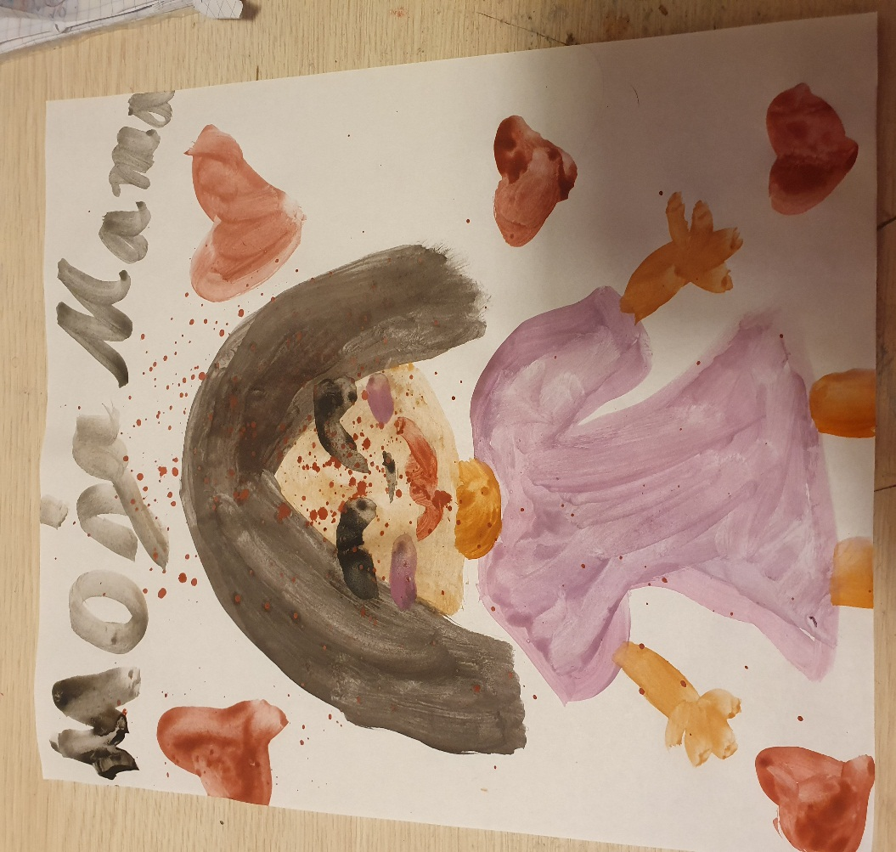
Niech te kwiatki powiedzą same, jak bardzo kochamy swoje Mamy.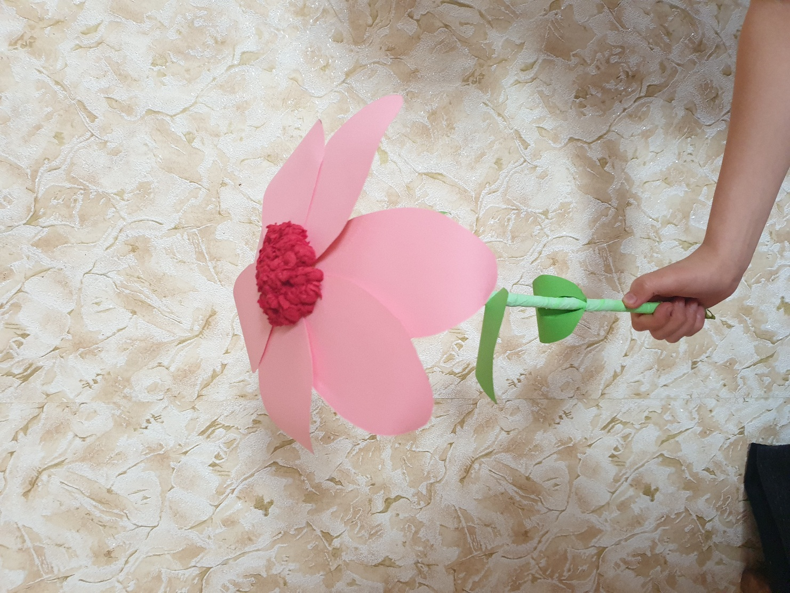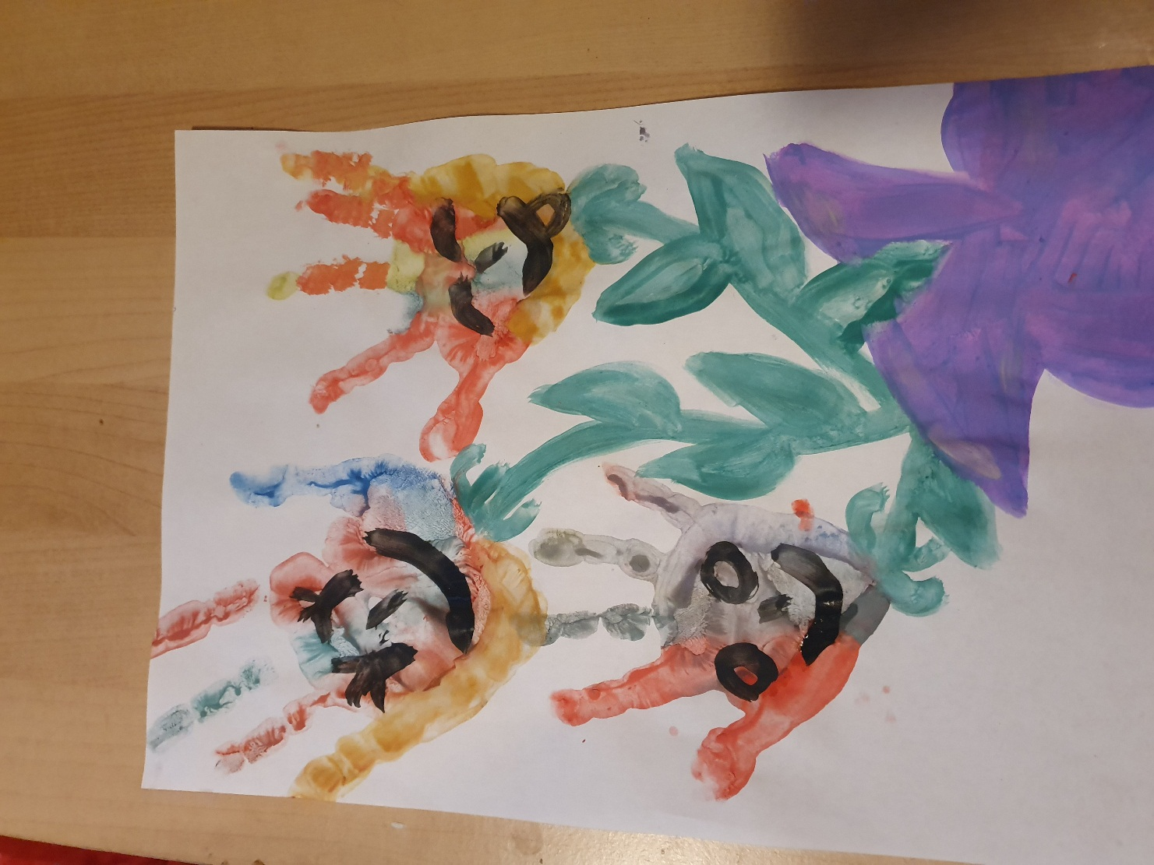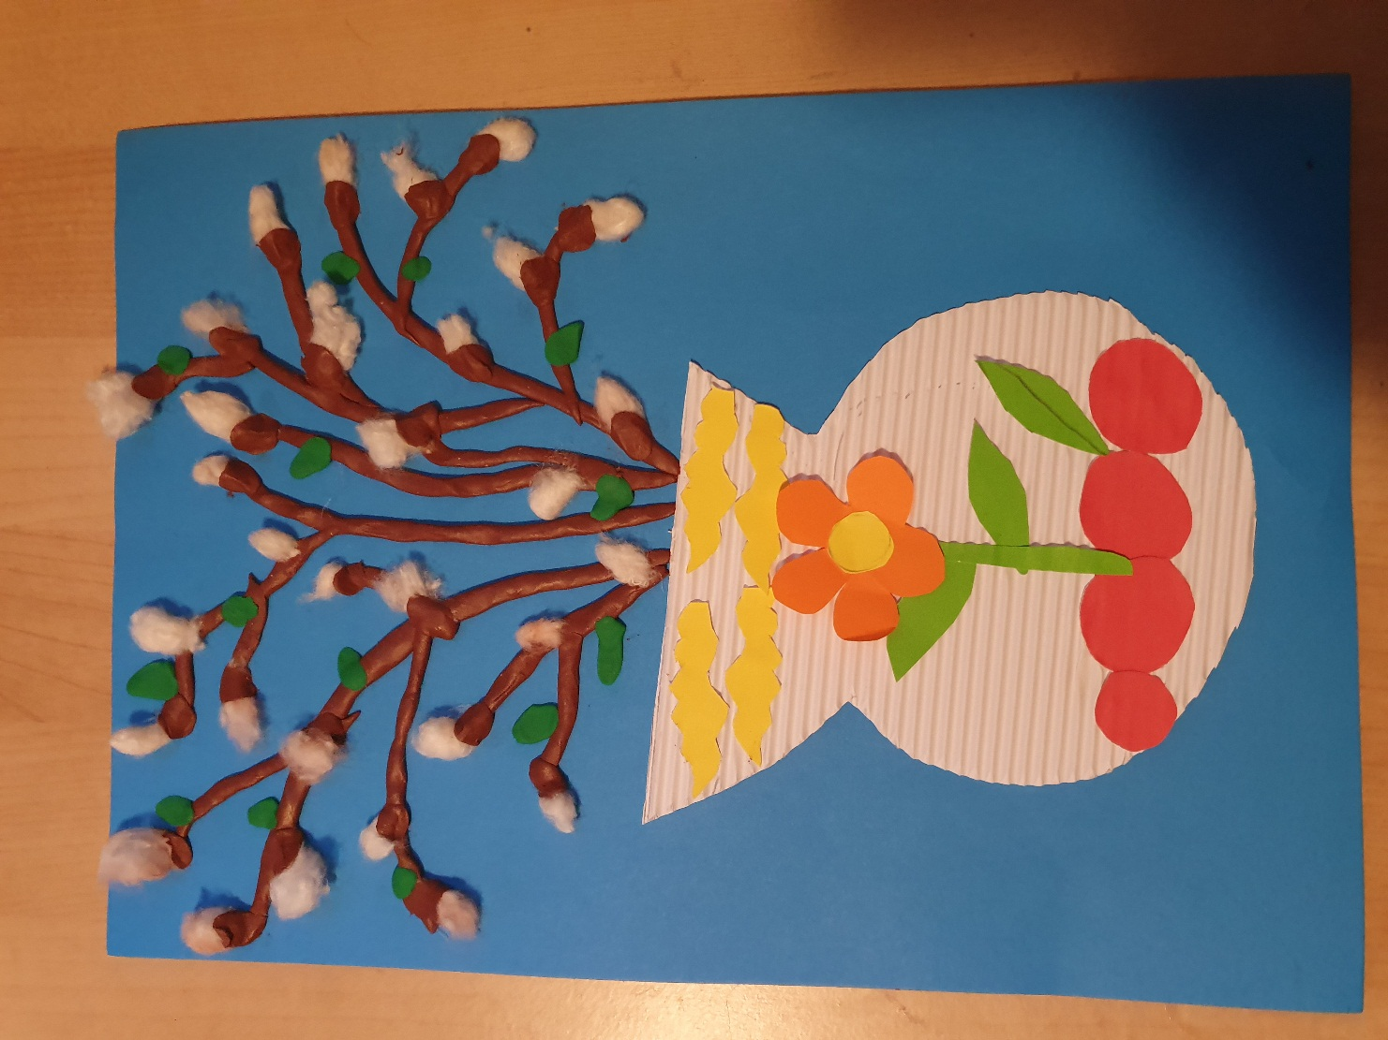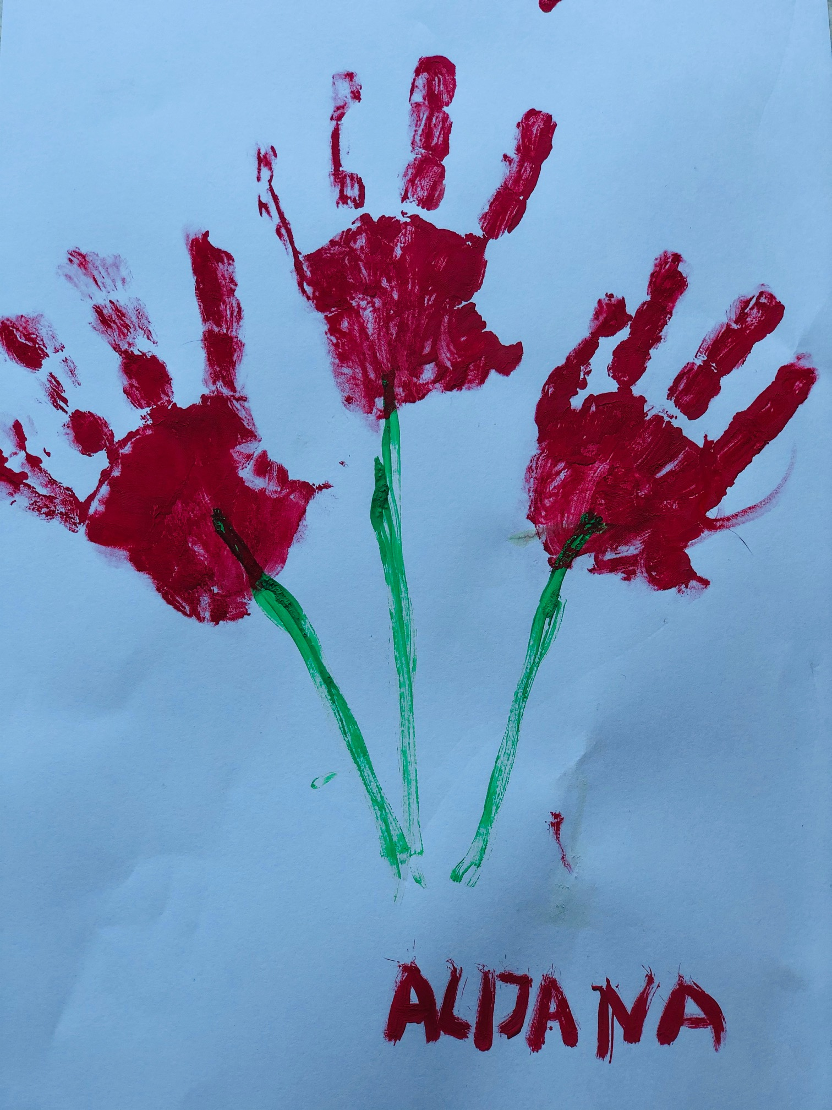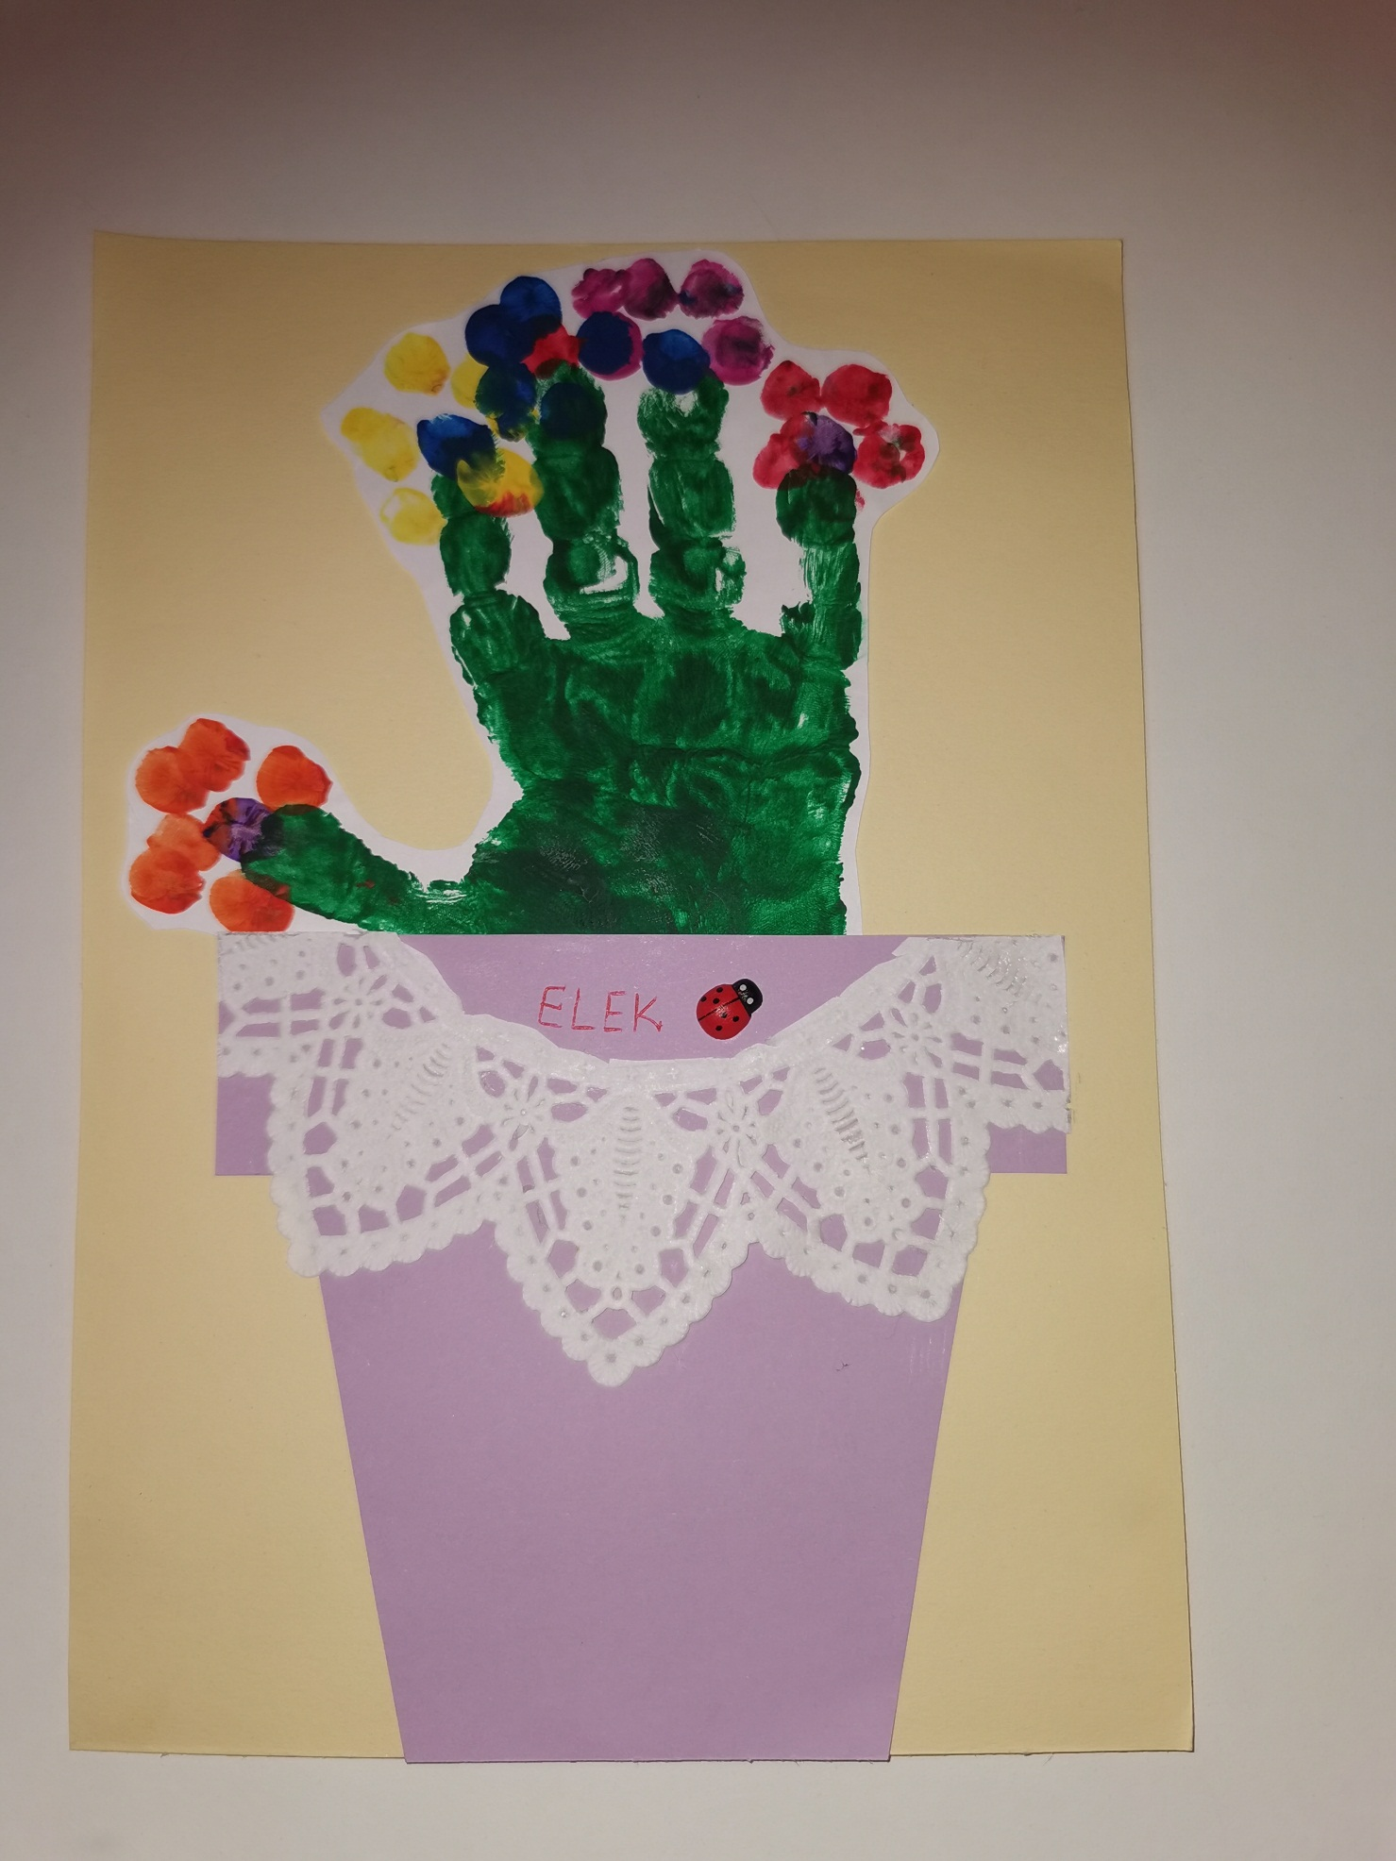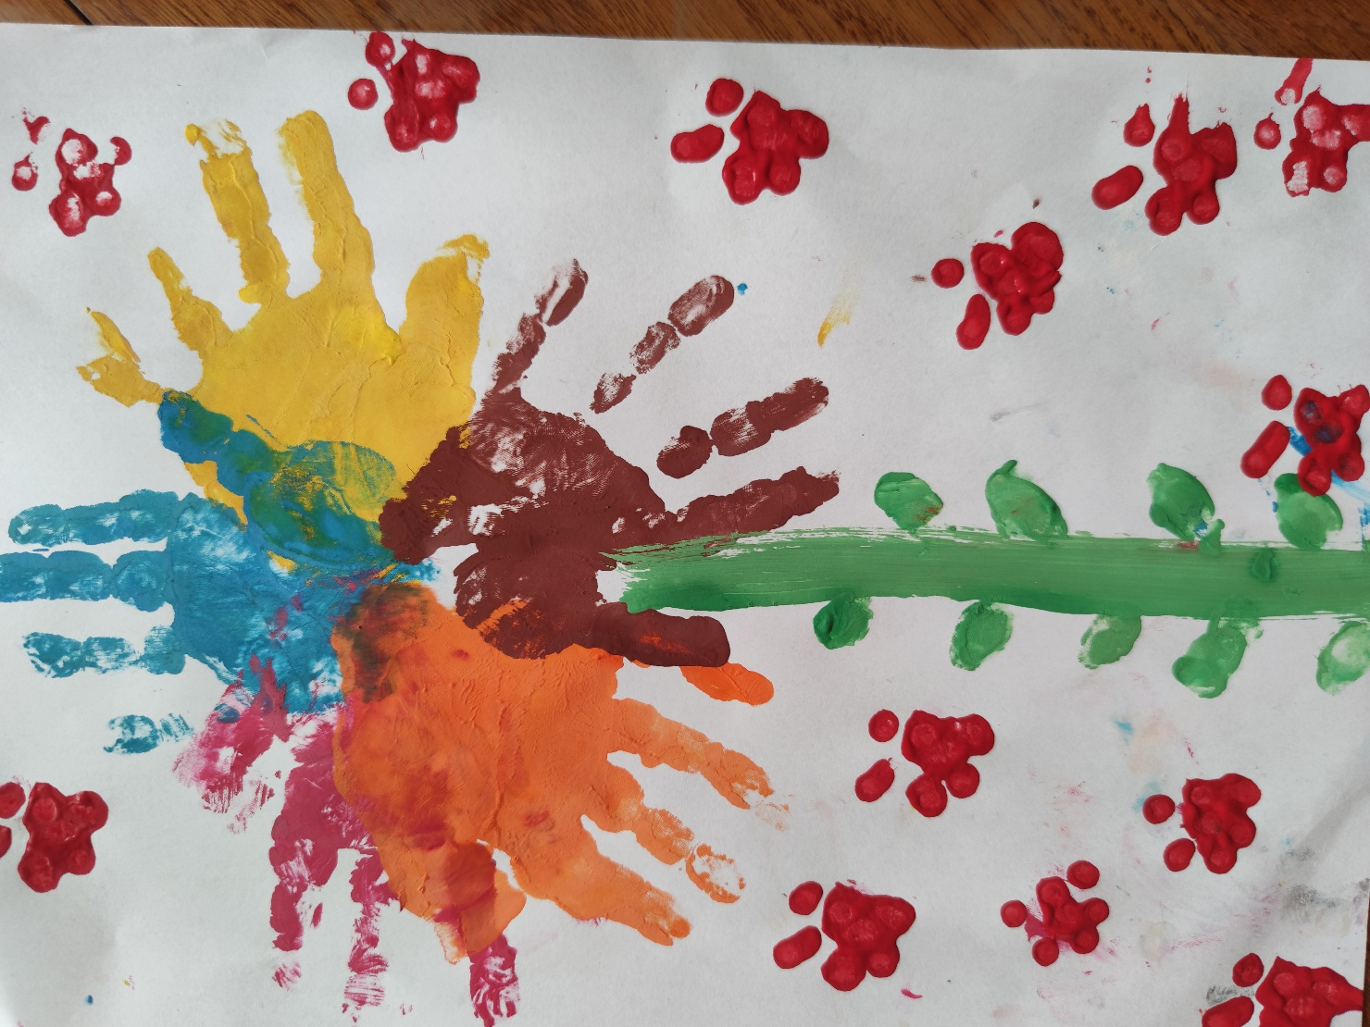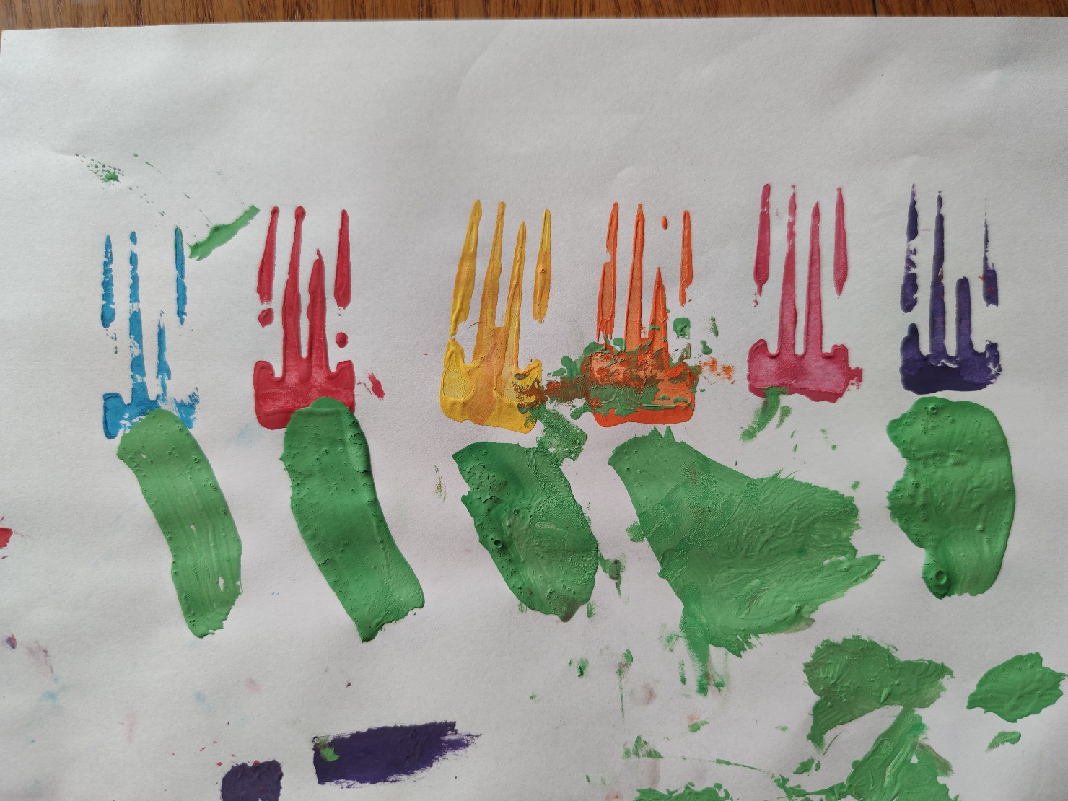

To jest bukiecik dla Mamy:
Jeden kwiatek to uśmiech,
Drugi to miłe słowo,
Trzeci to pomoc dla Mamy.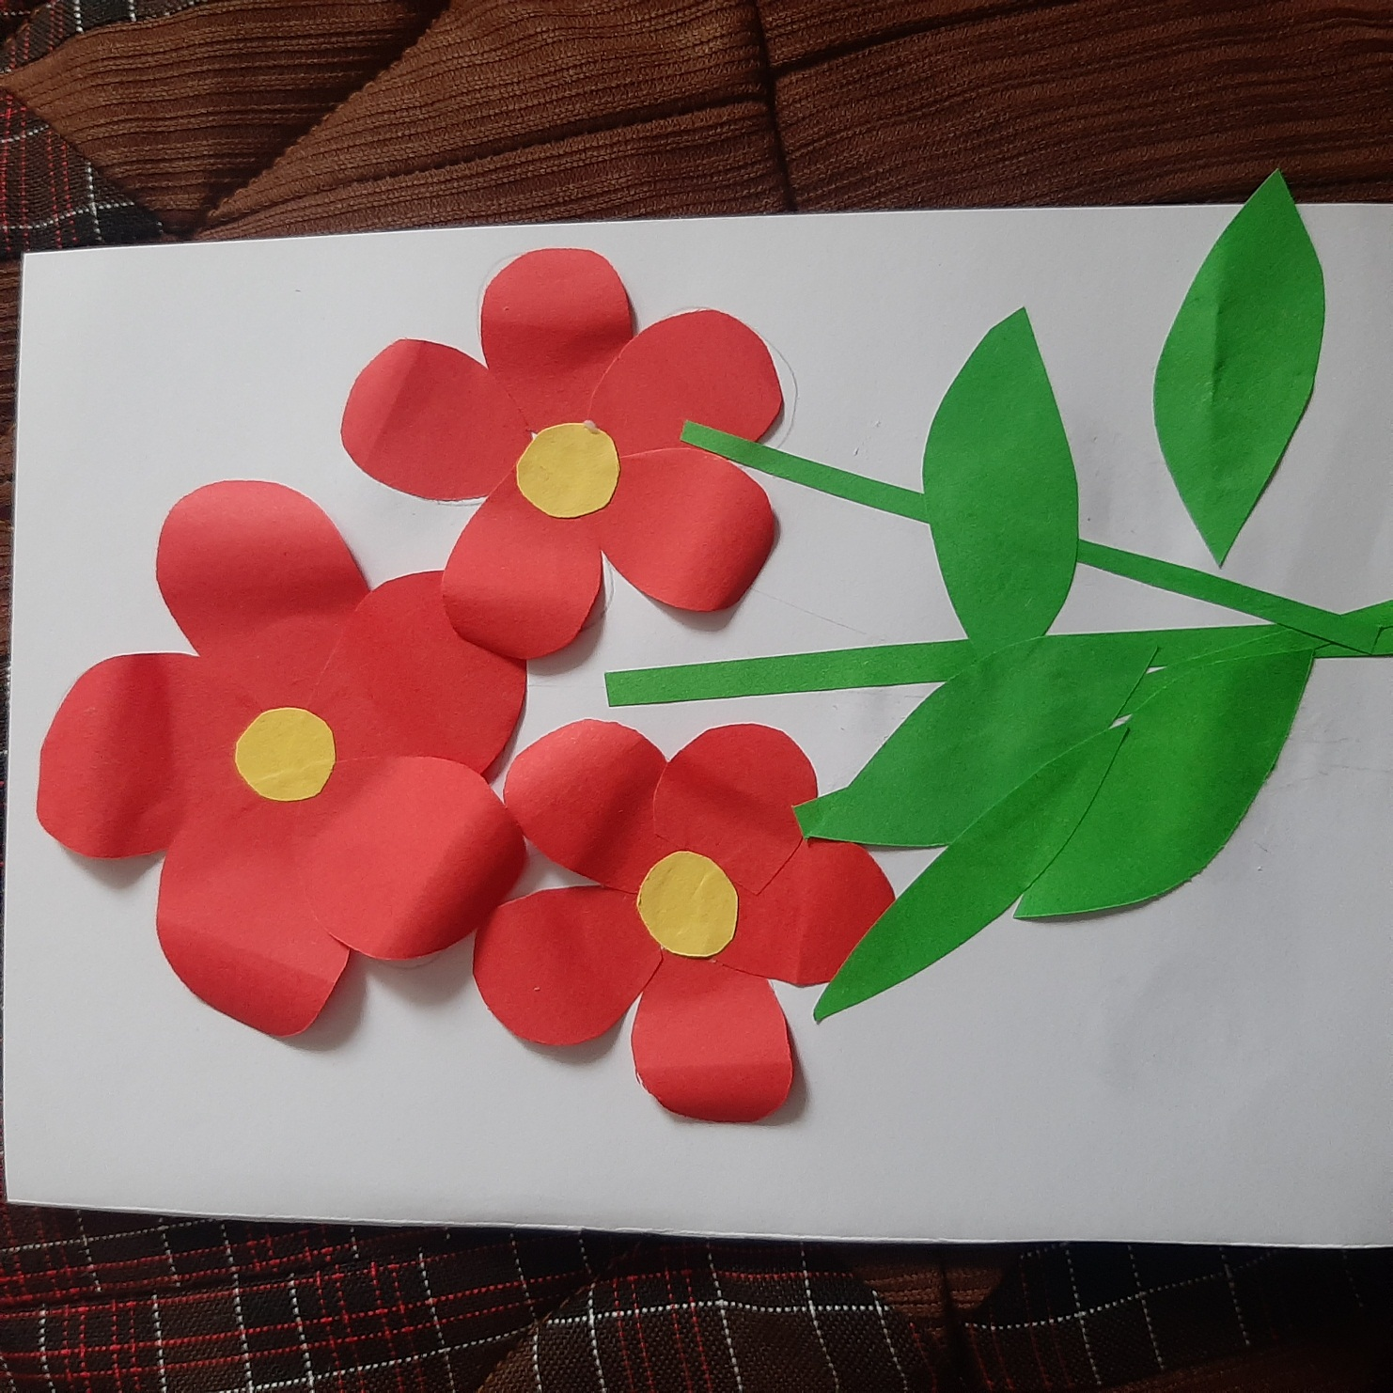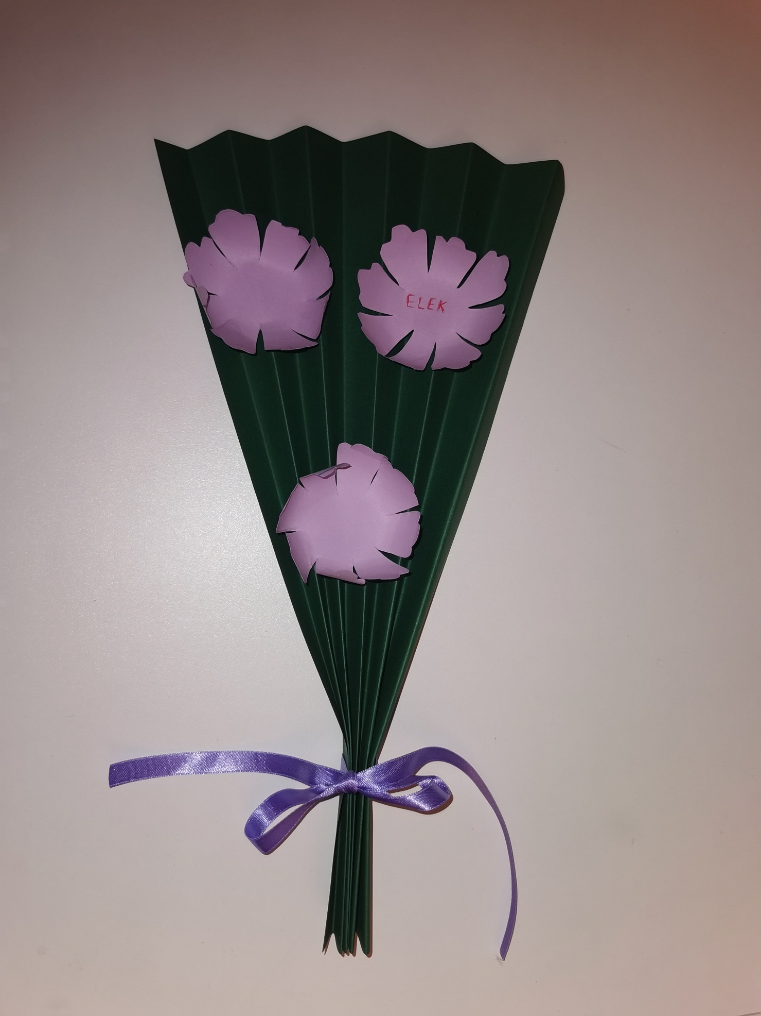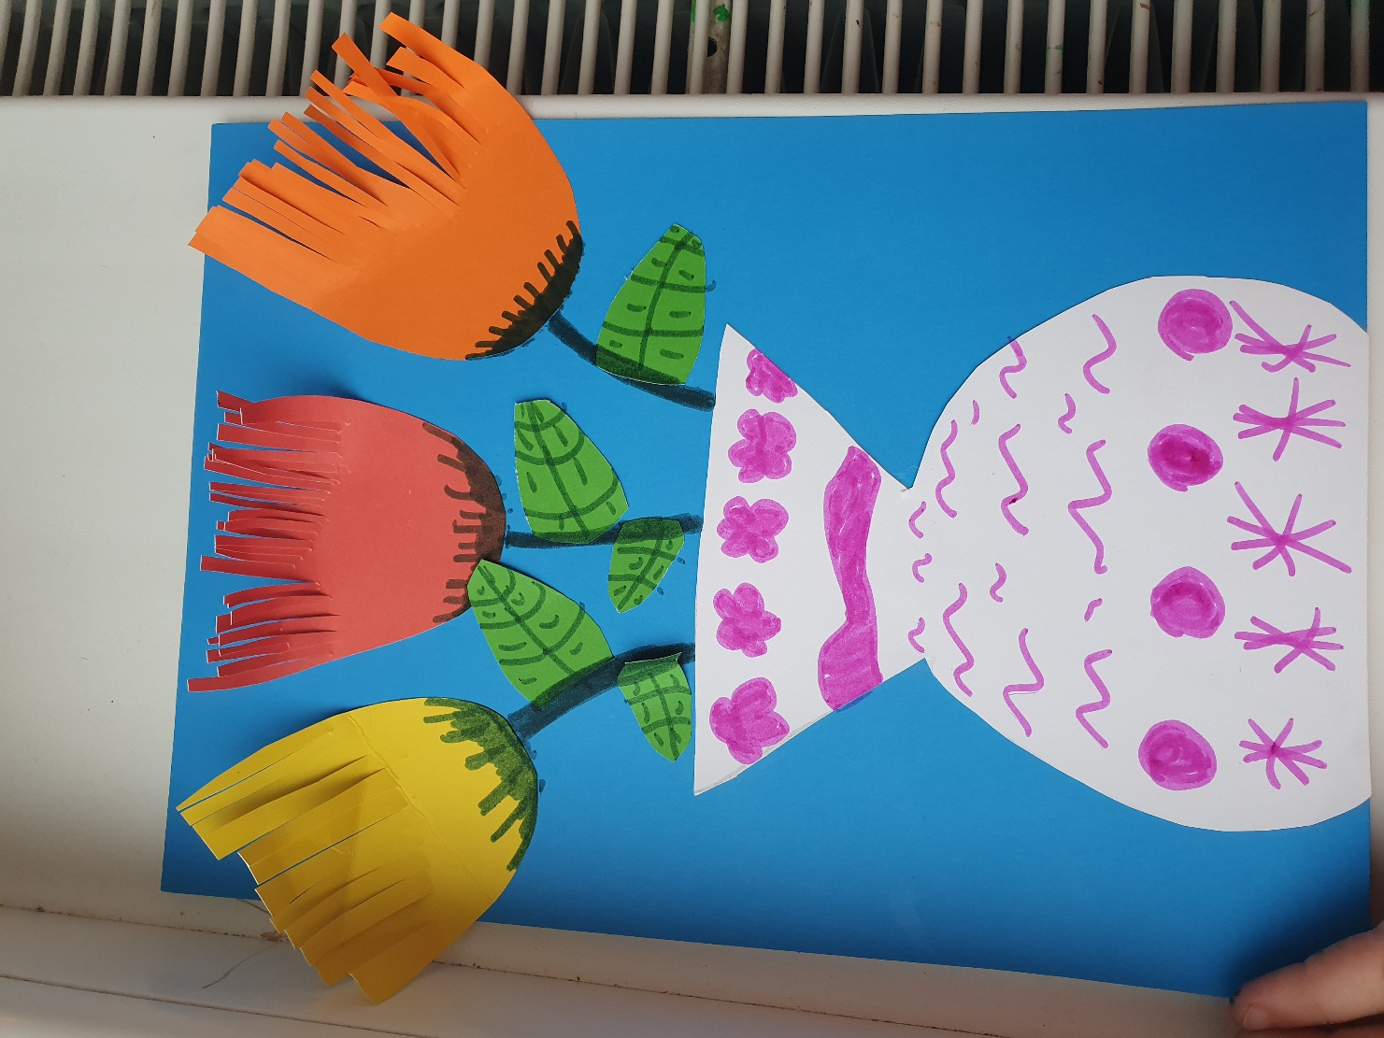

Powiem Wam w sekrecie po cichutku, wyrosły mi kwiatki dla Mamy w ogródku.
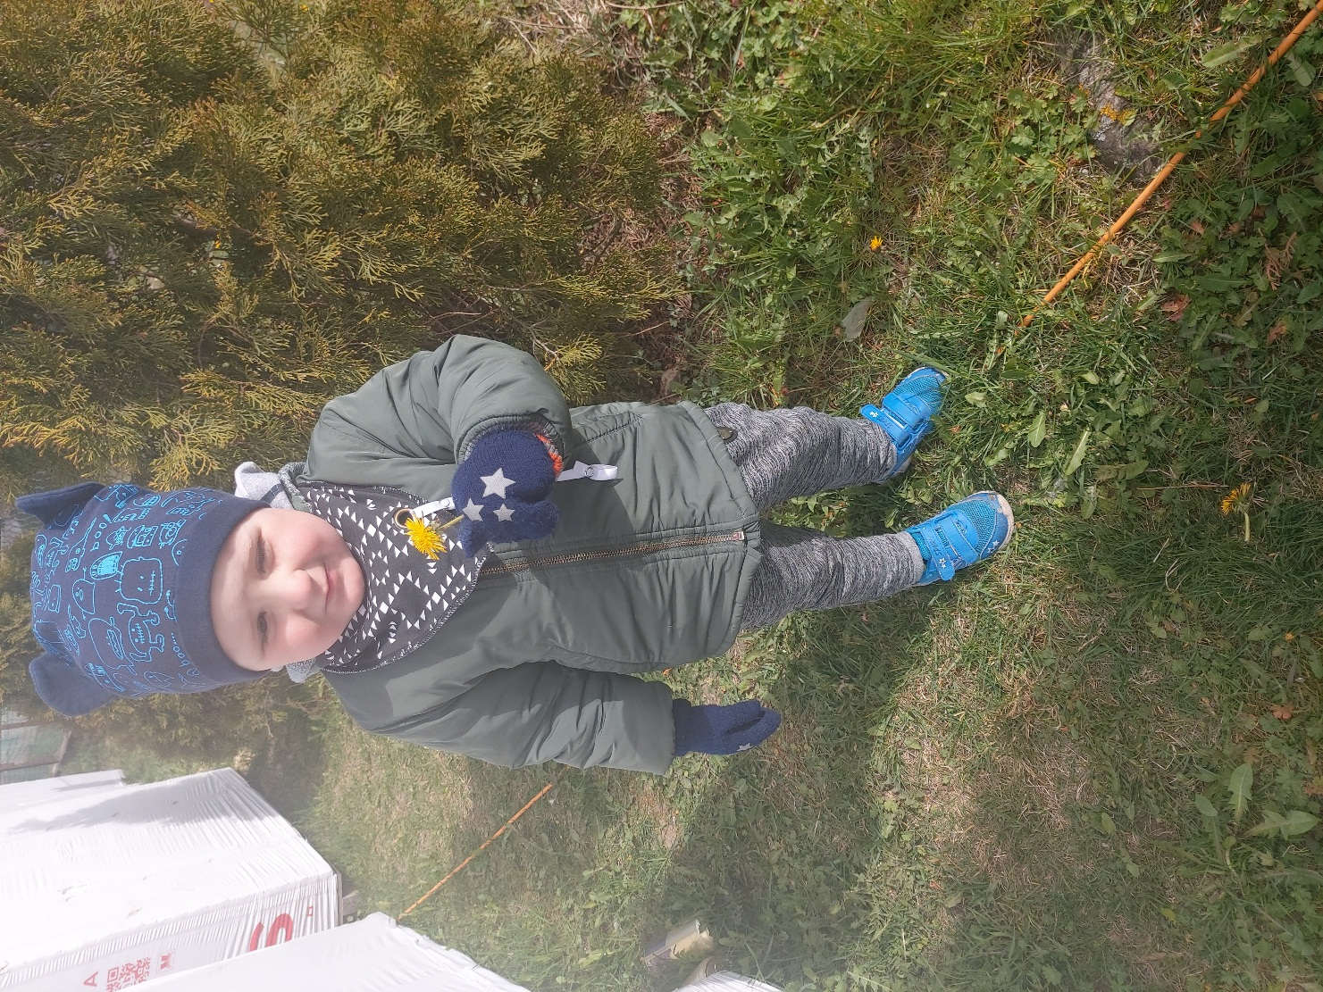
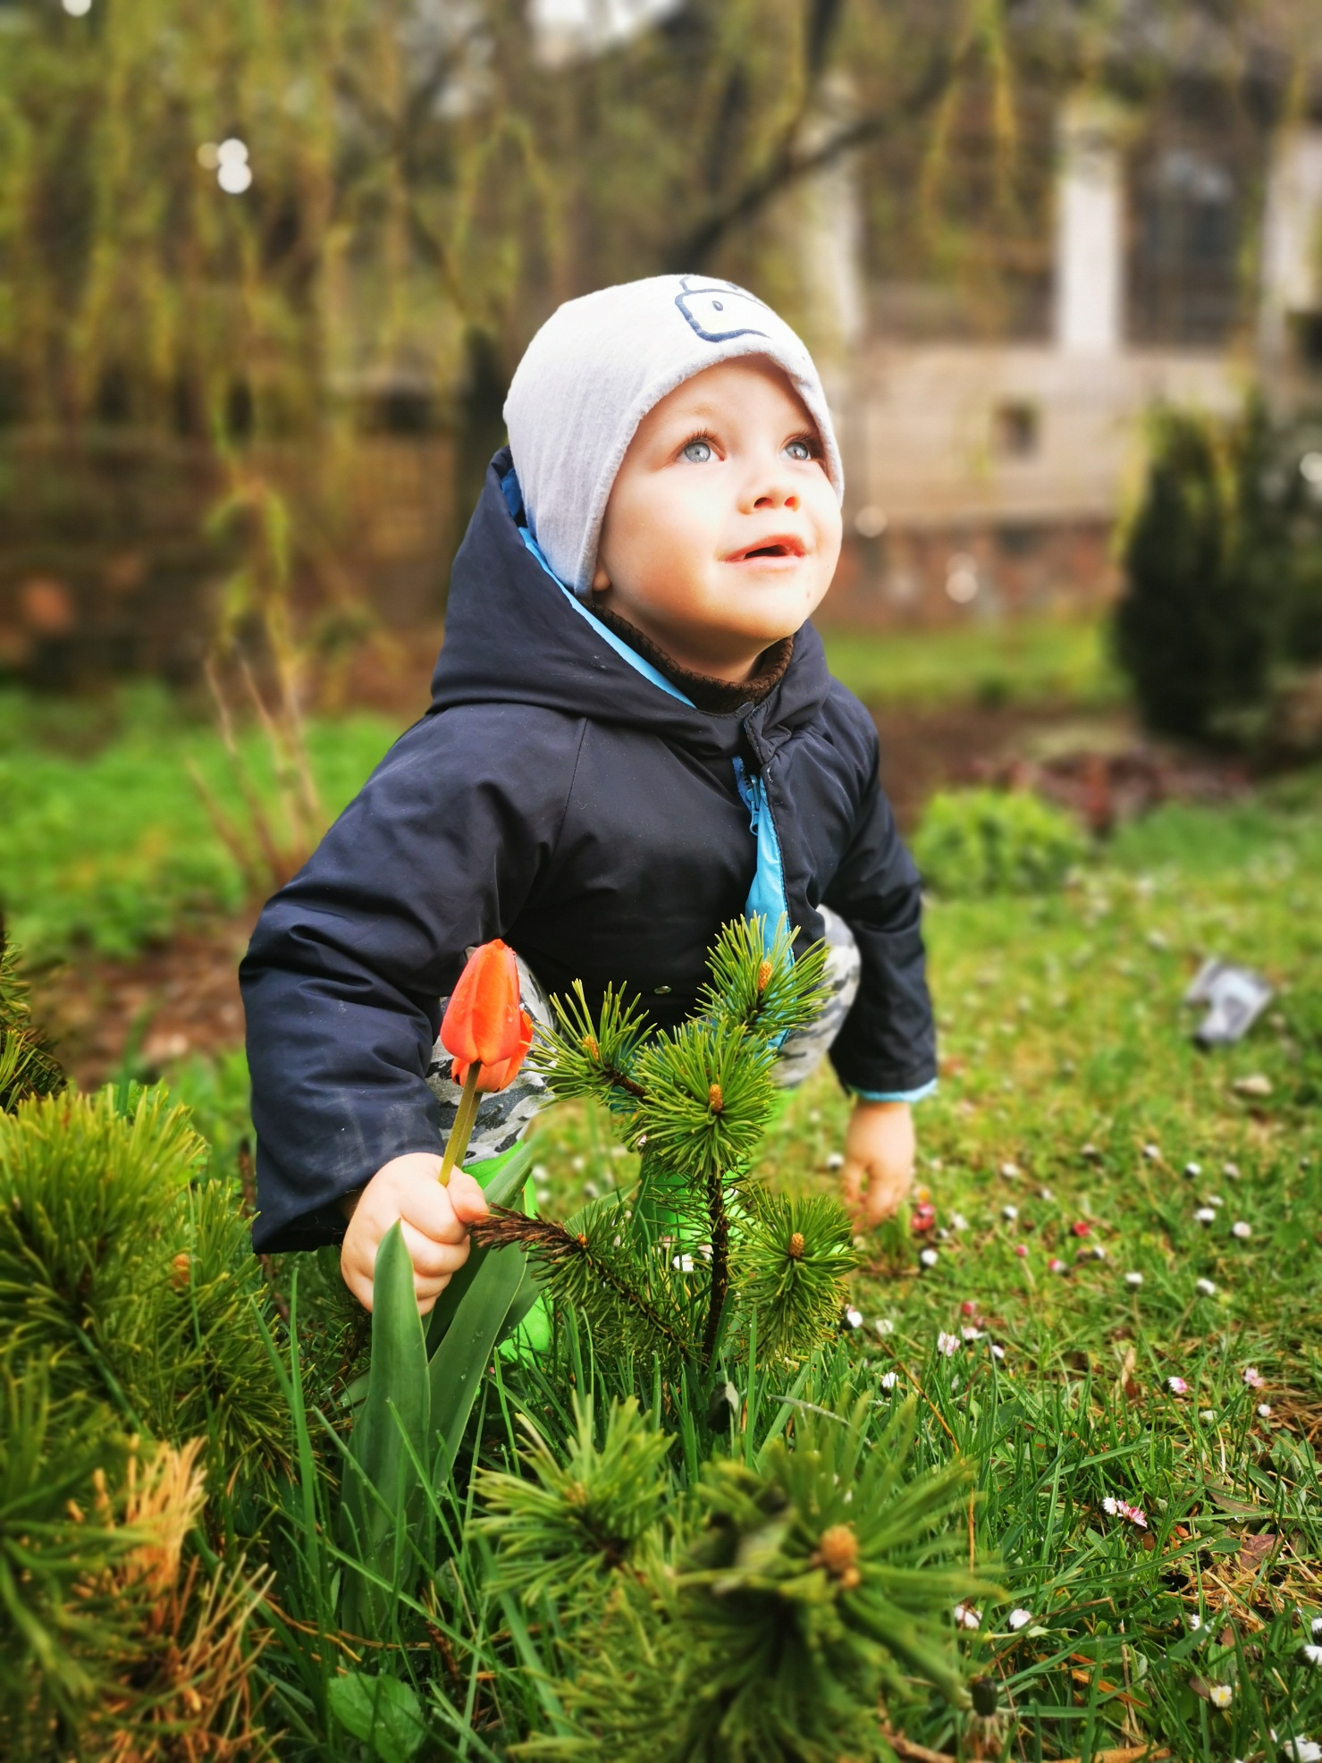
Mamusiu moja, żebyś wiedziała,
Że kocha Cię córeczka mała.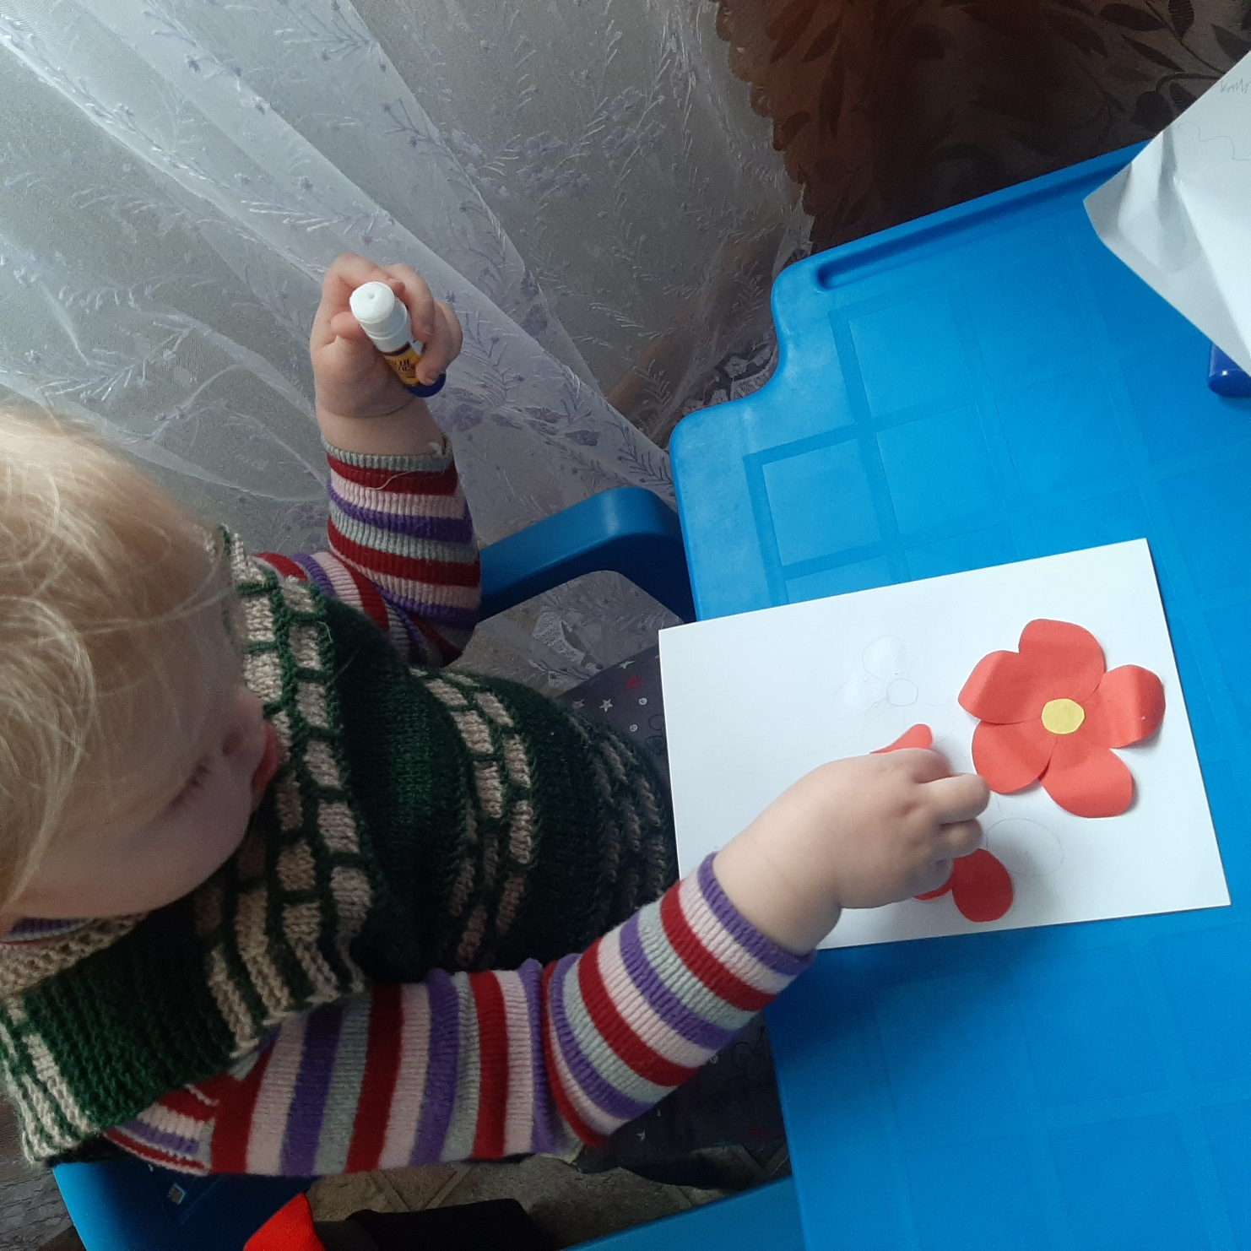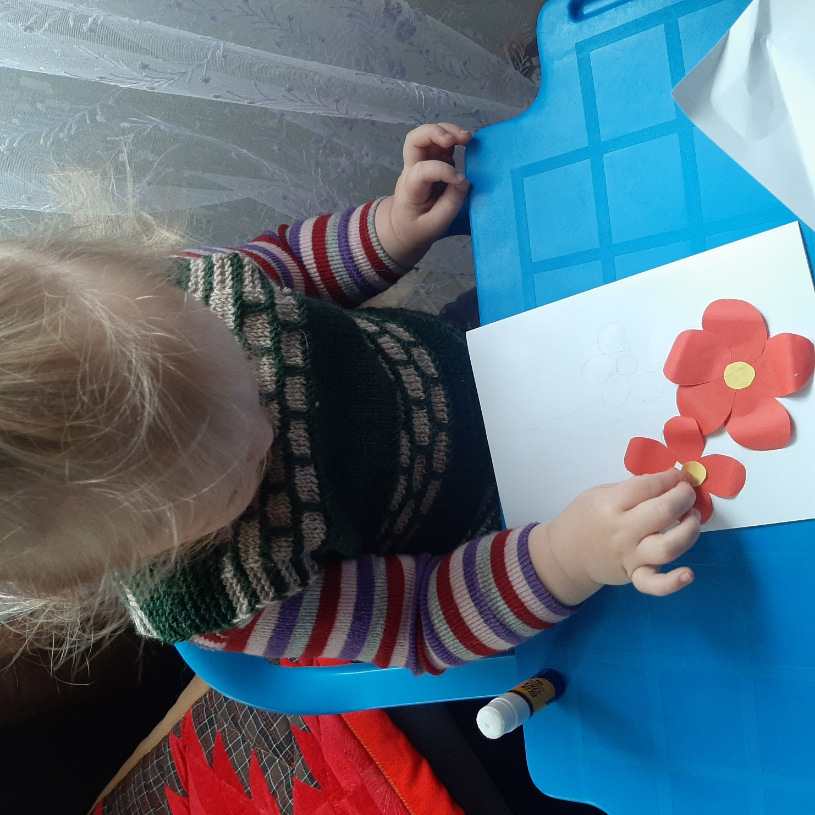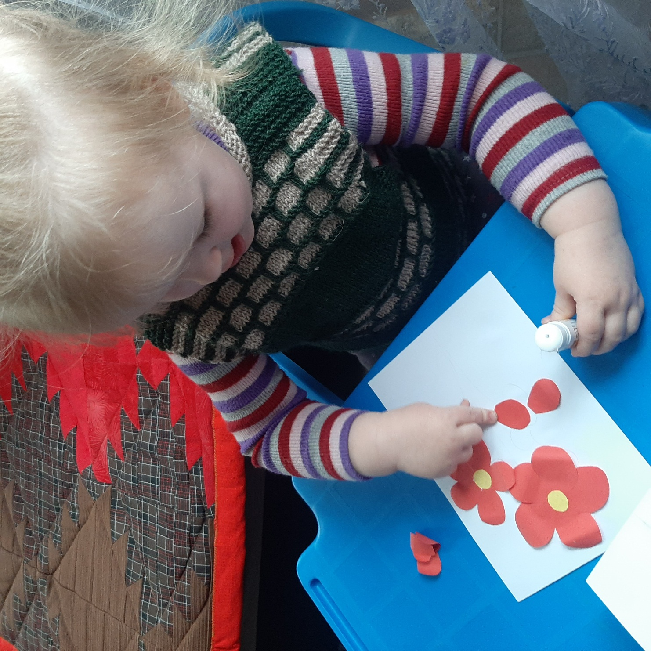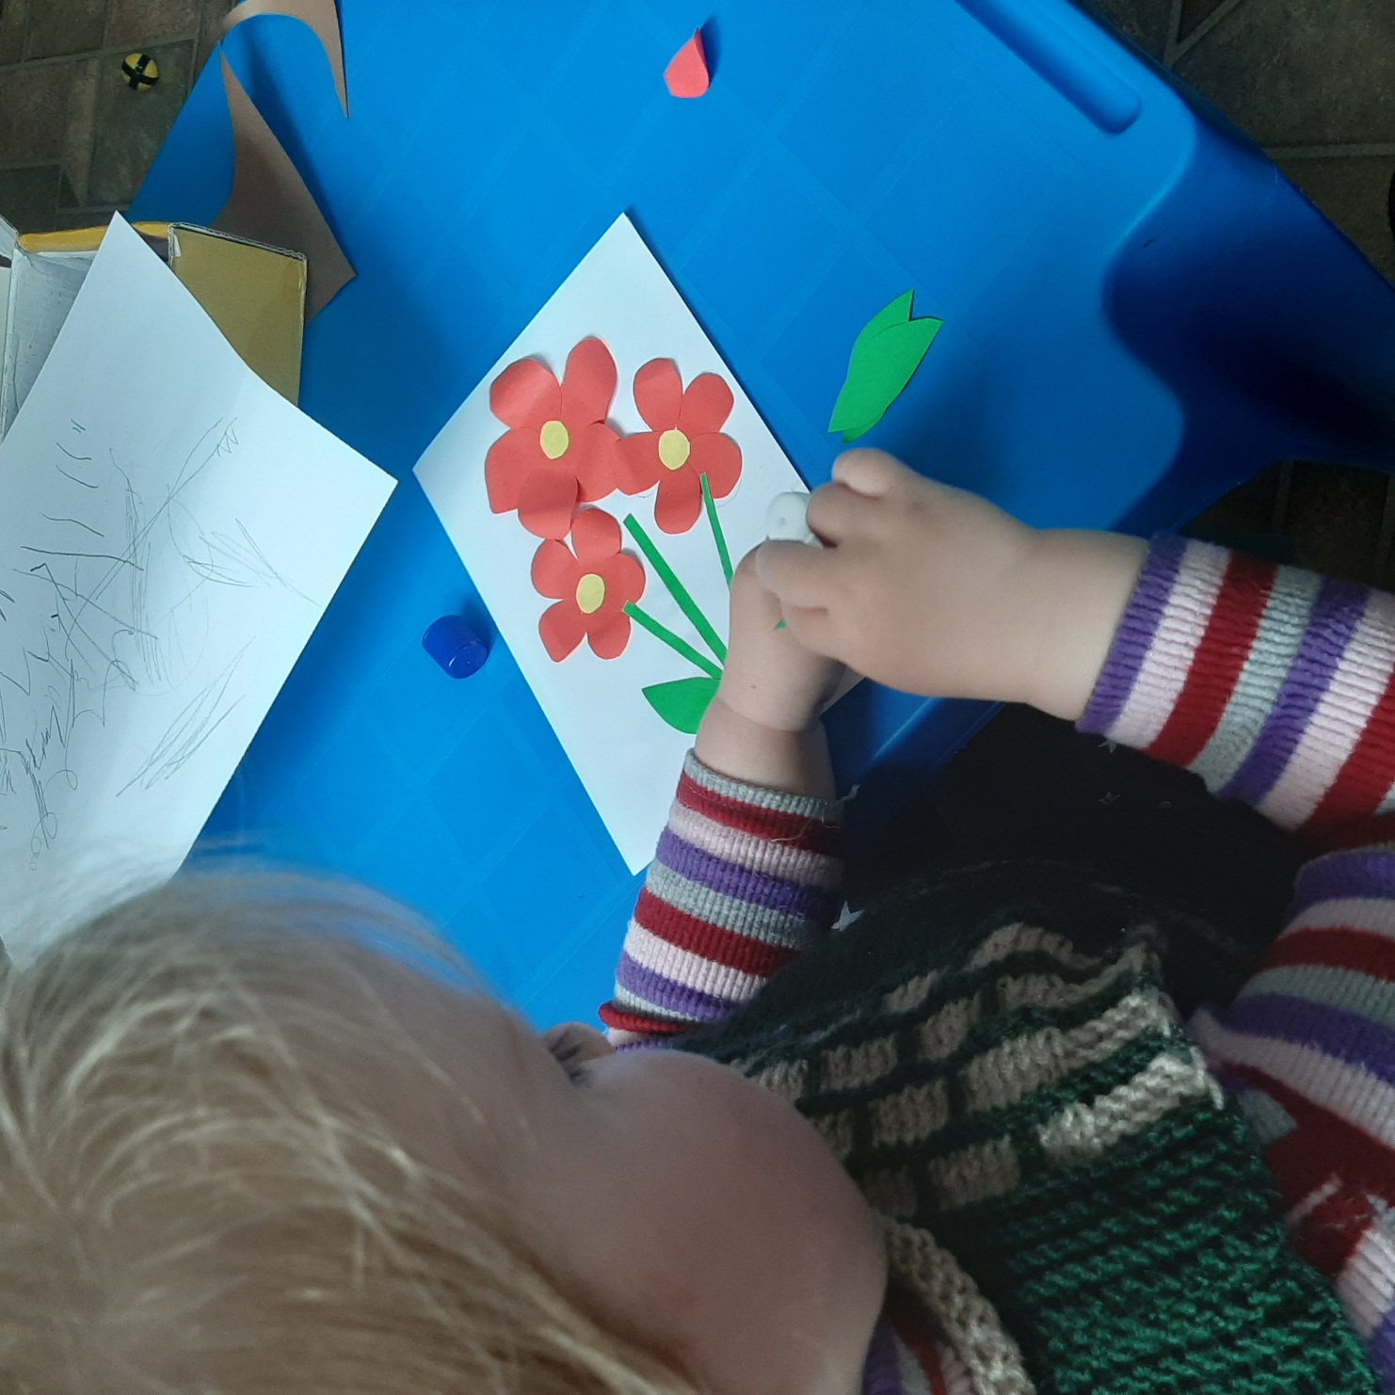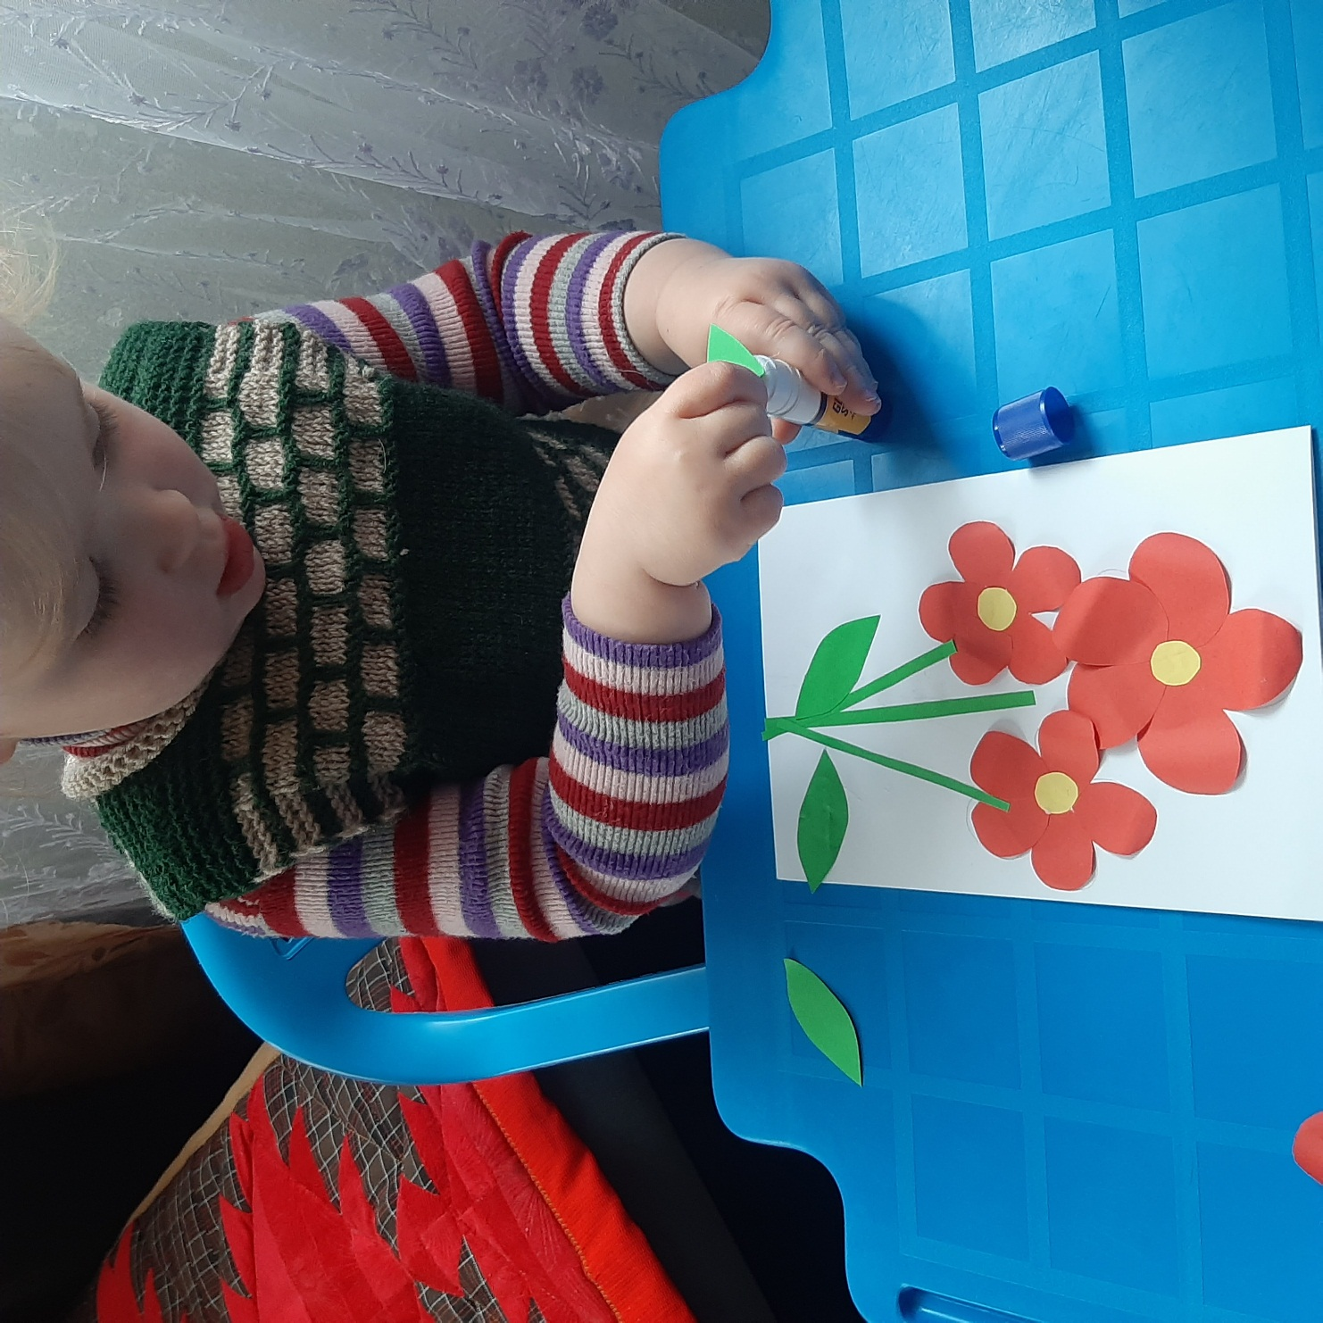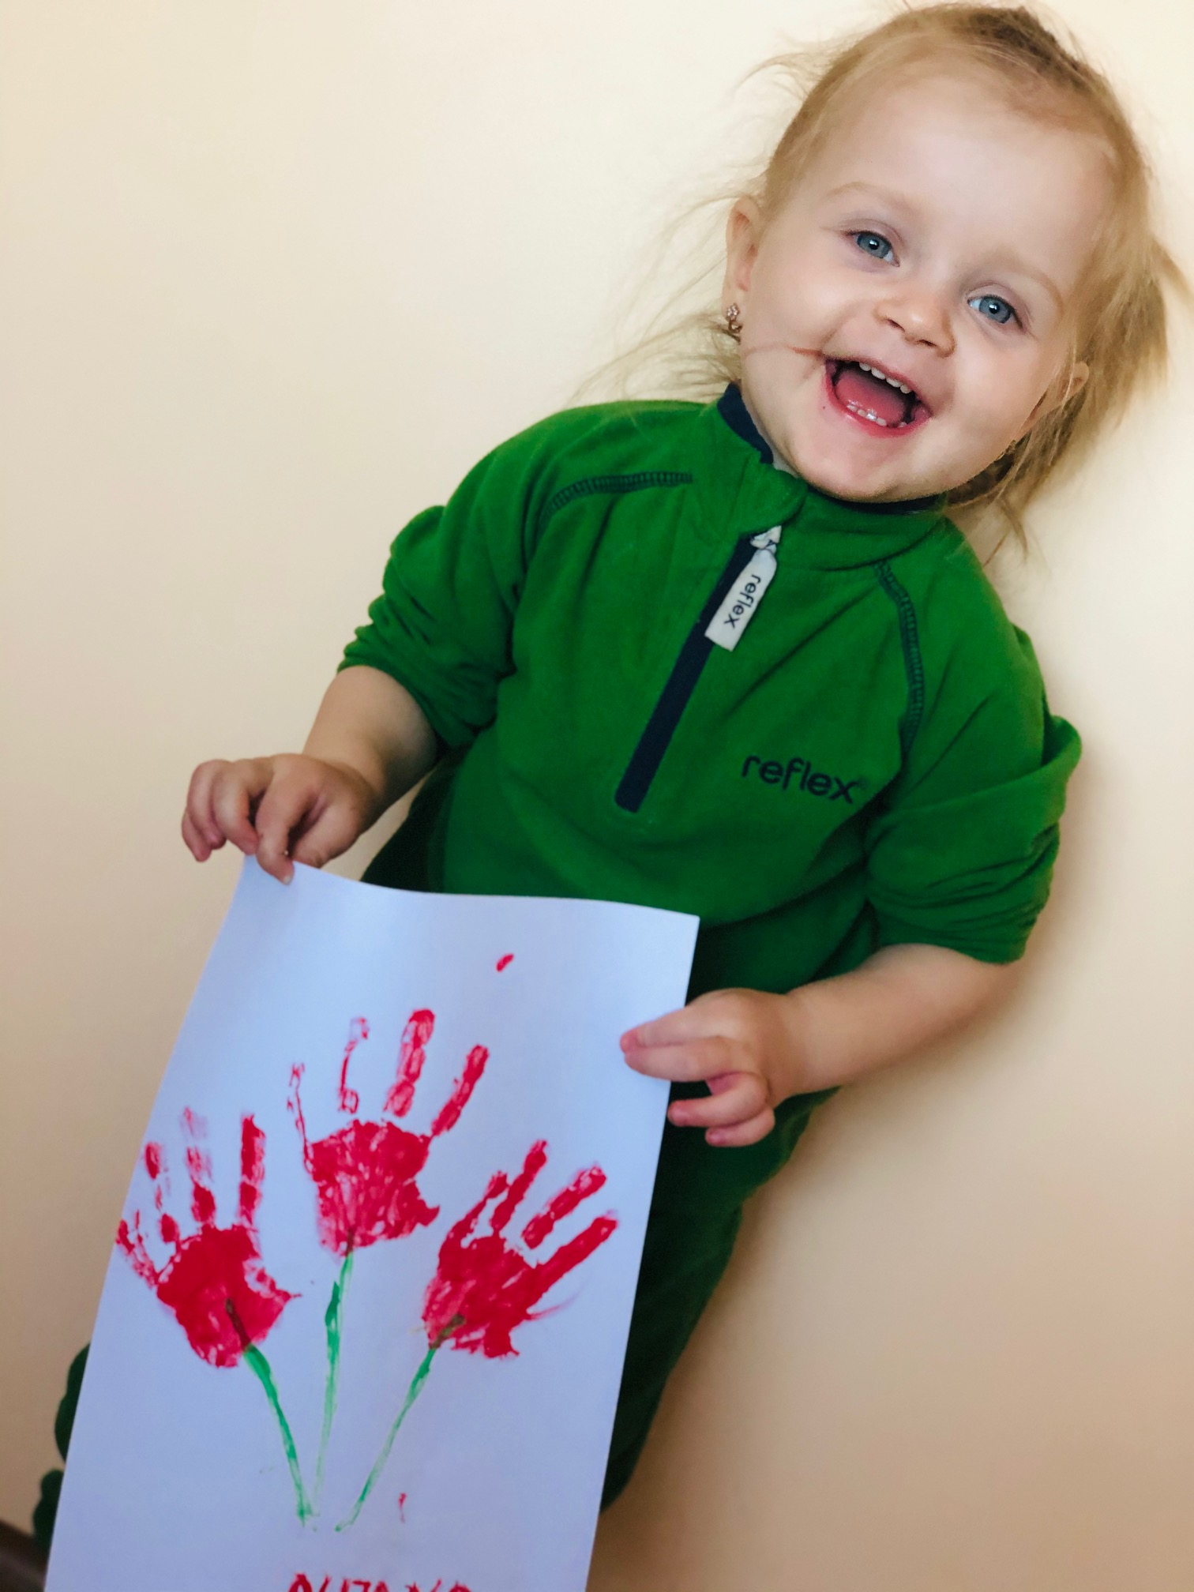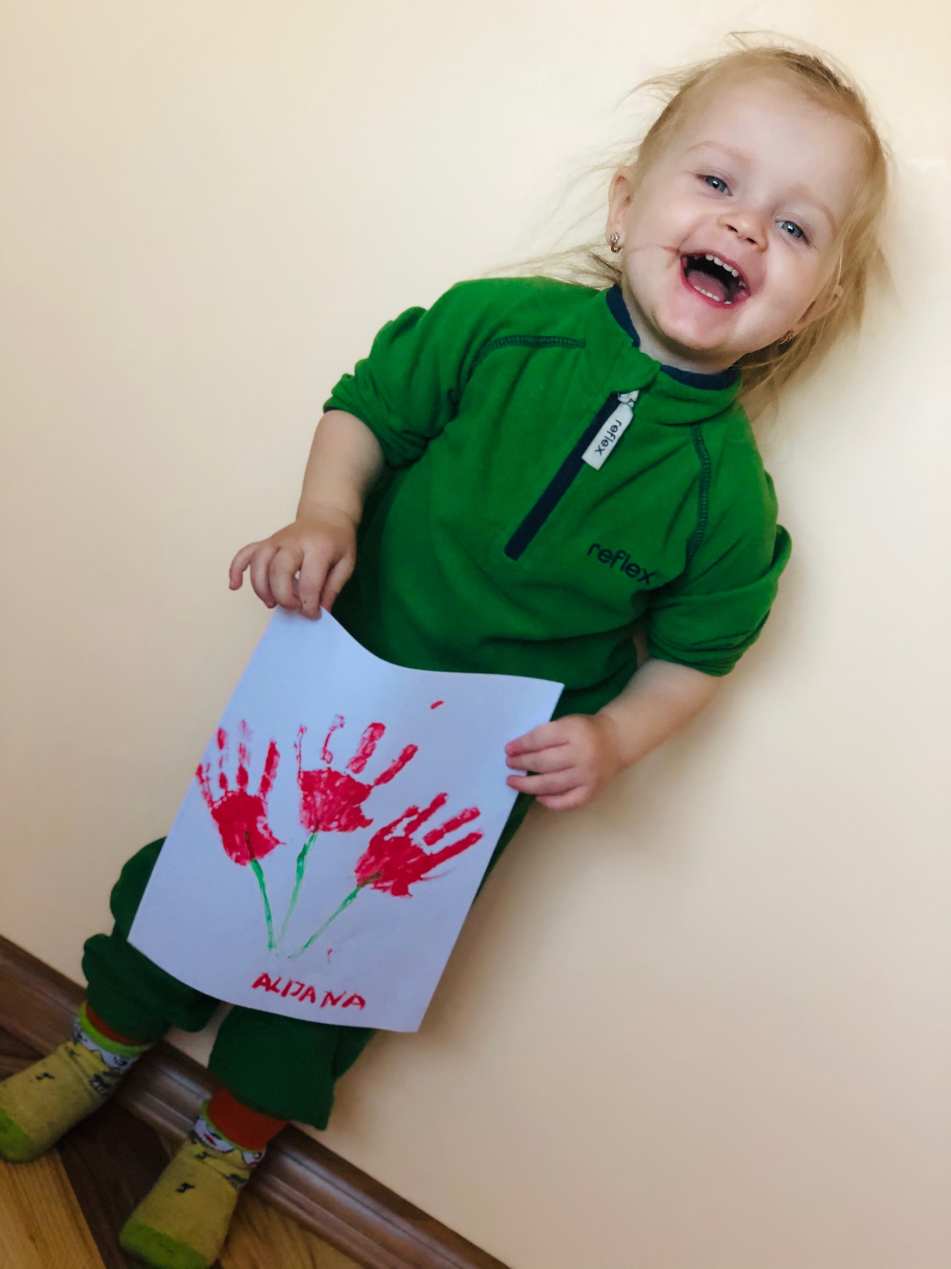
Mamusiu moja, ja jeszcze mały, kwiatki moje to dar mój cały.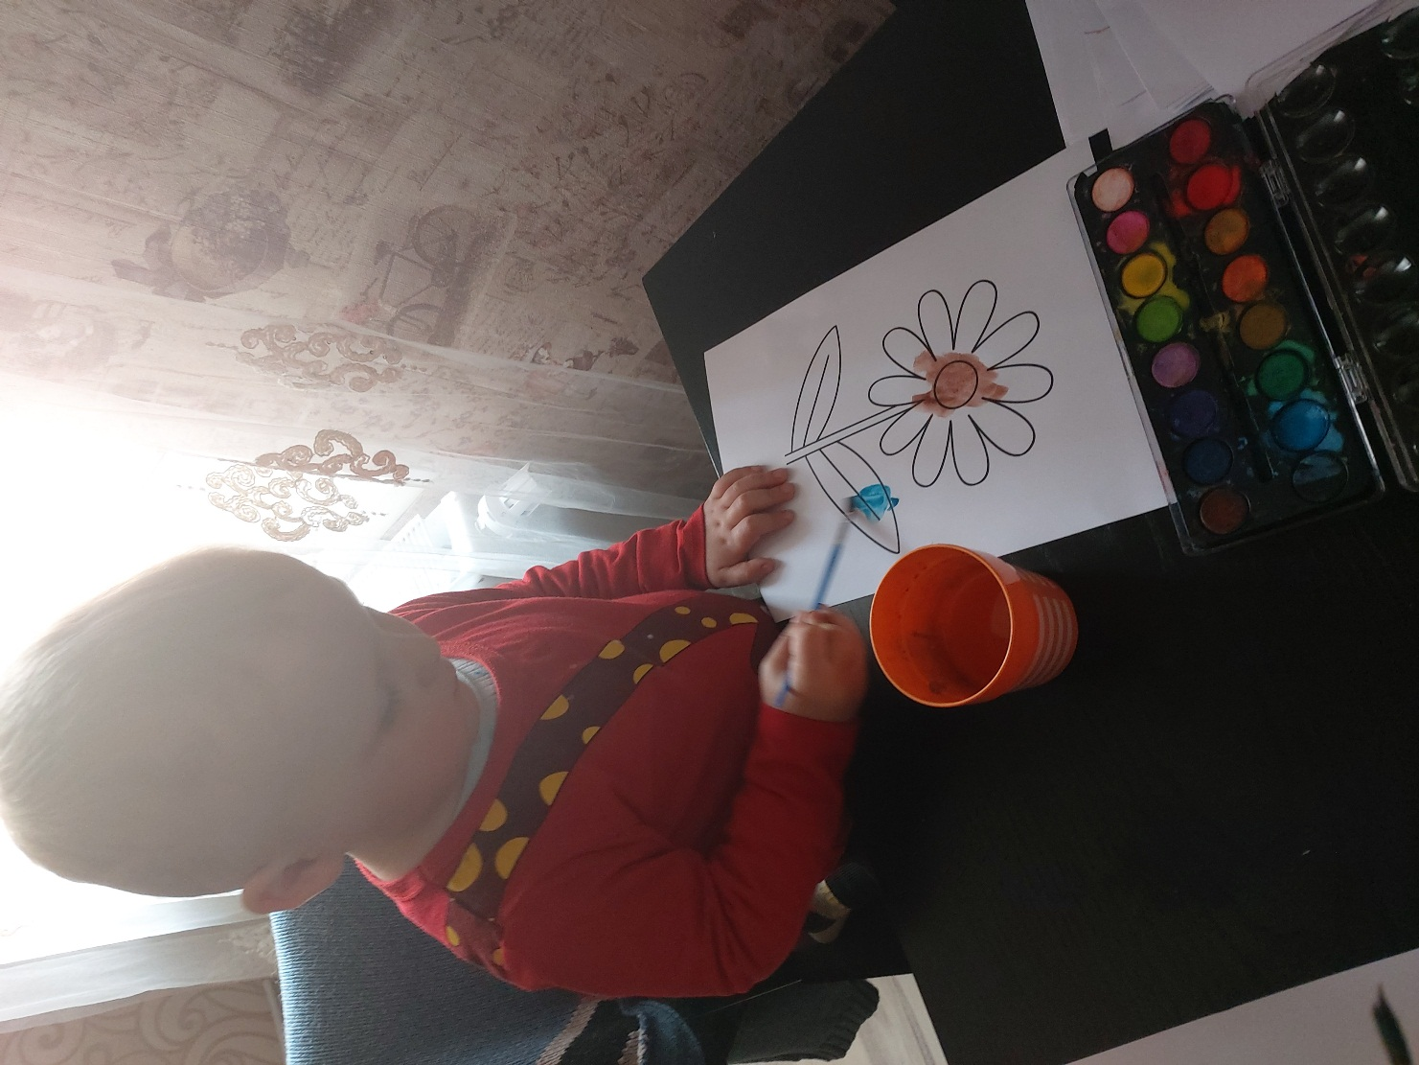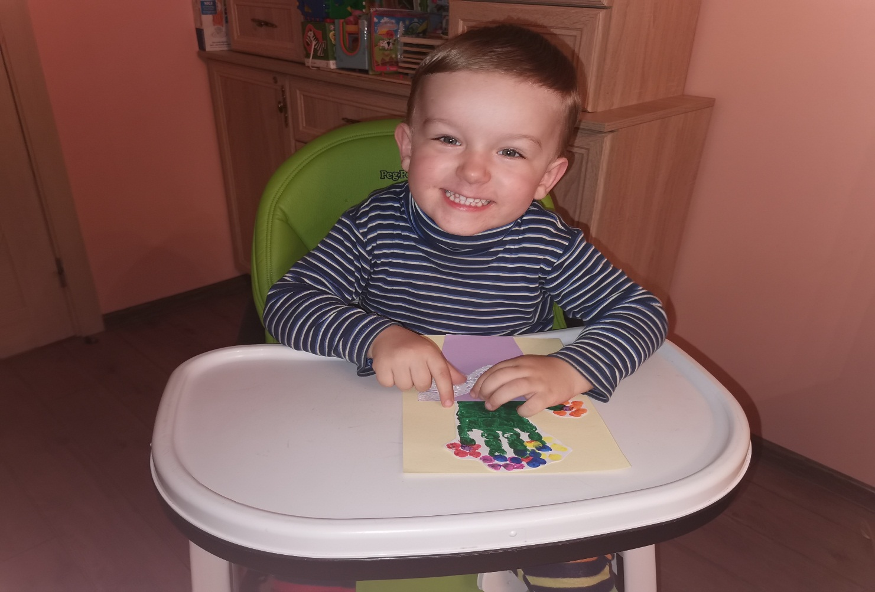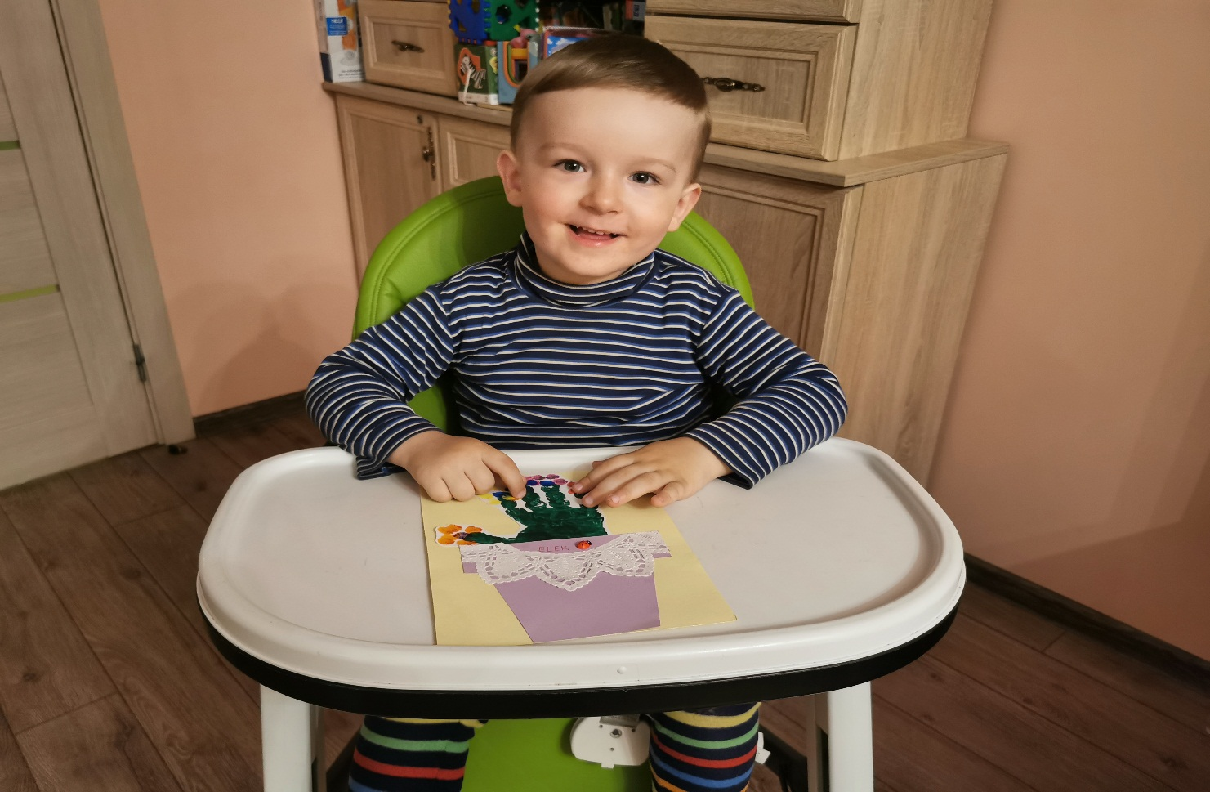
A ja myślę cichutko: ,,Pomogę Mamusi,
Niech odpocznie sobie”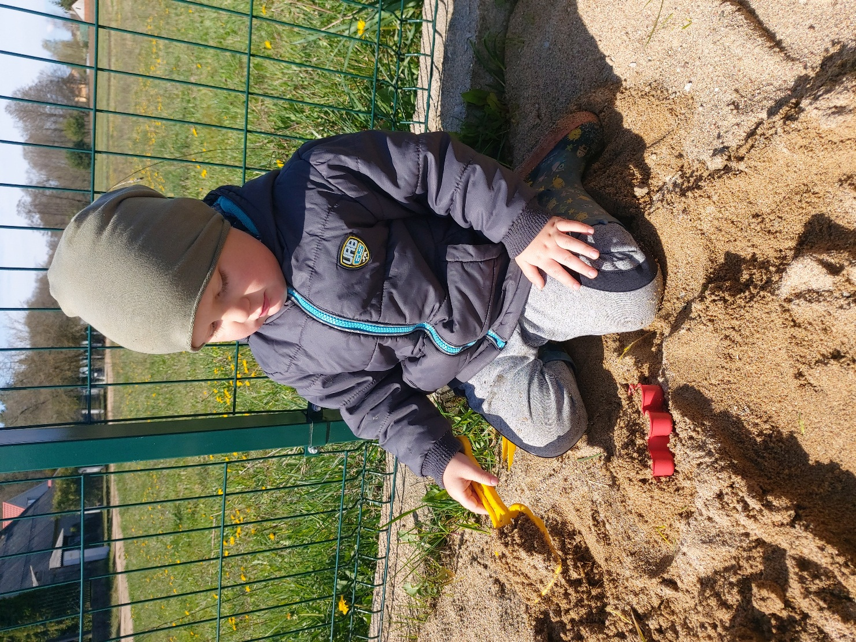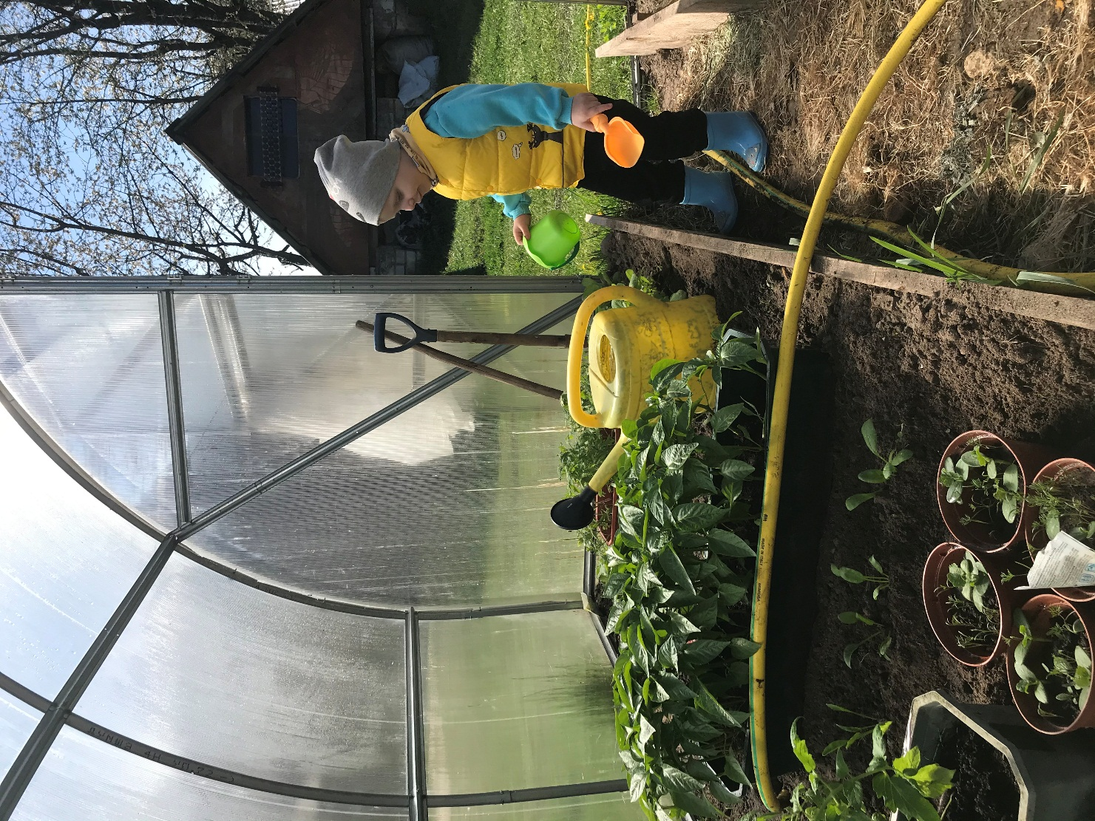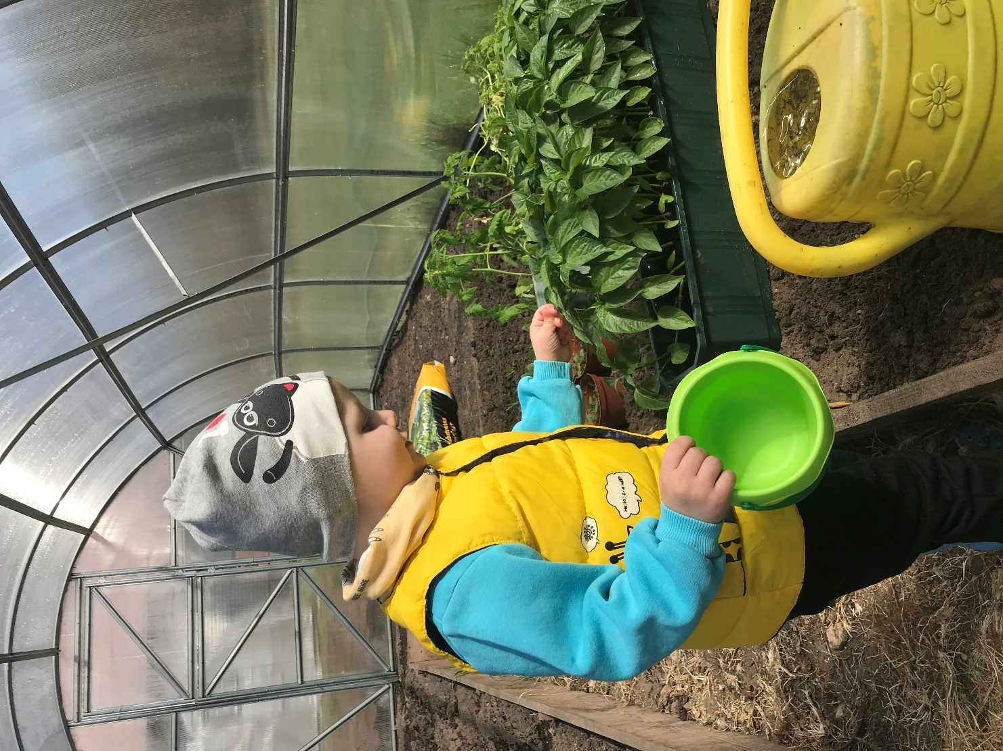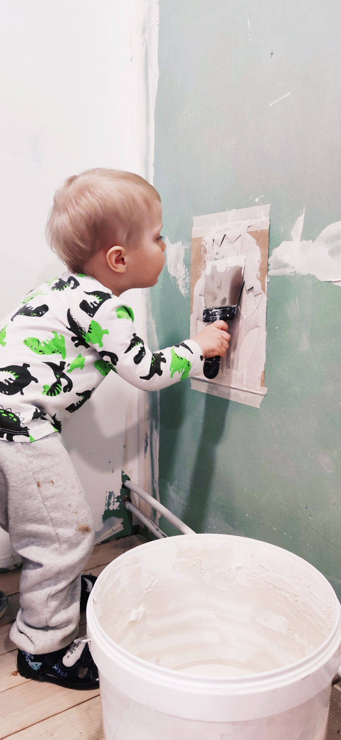
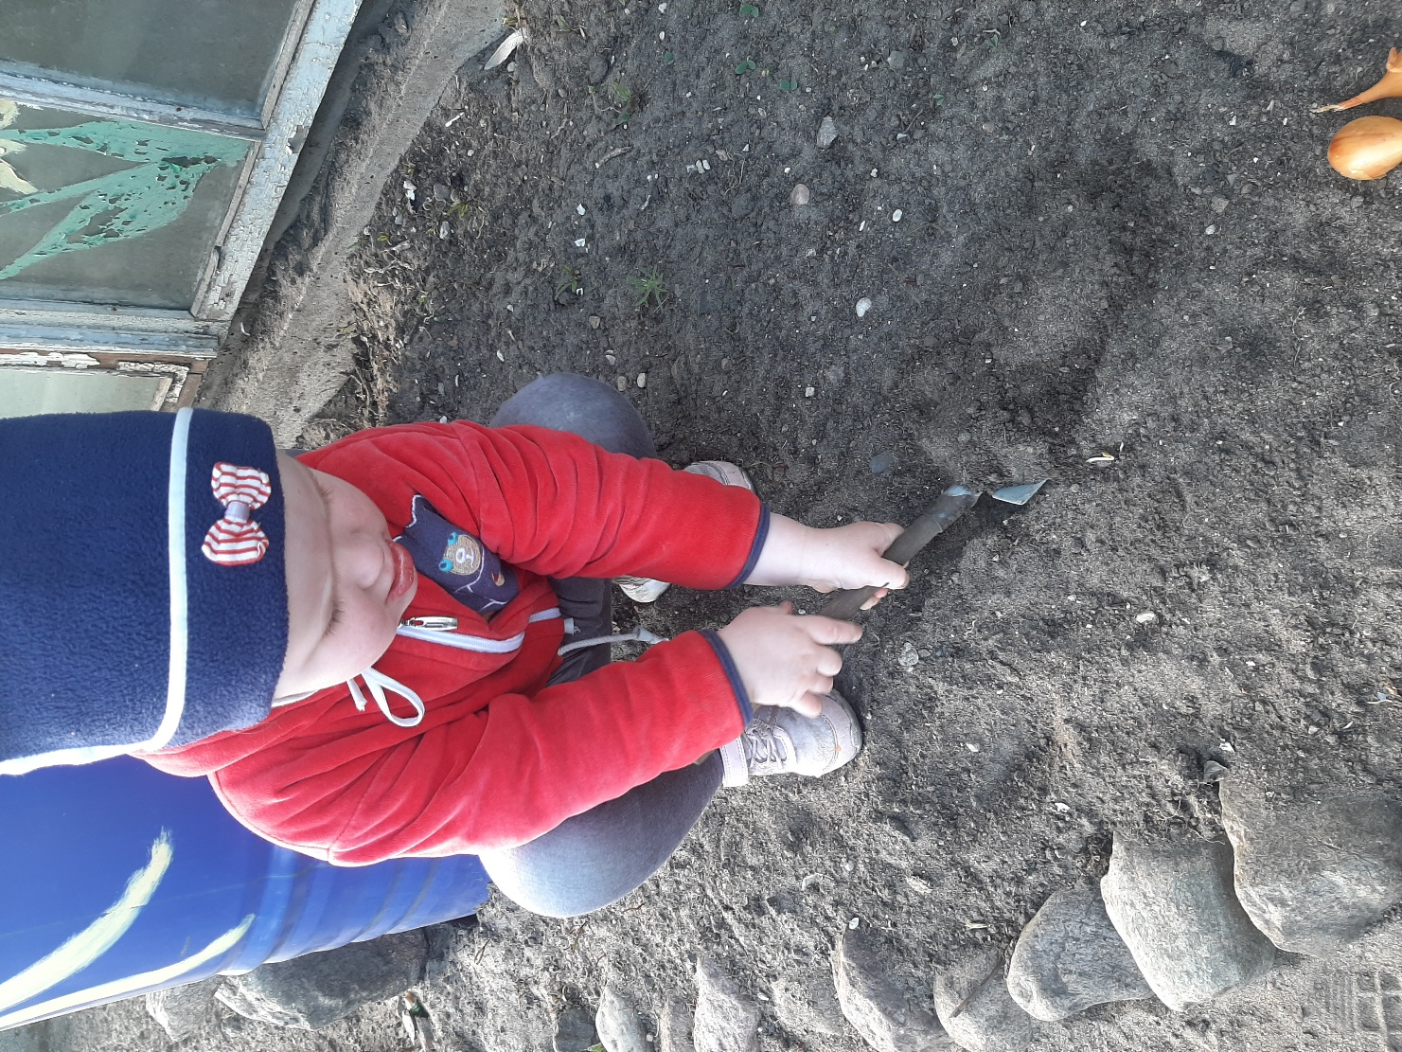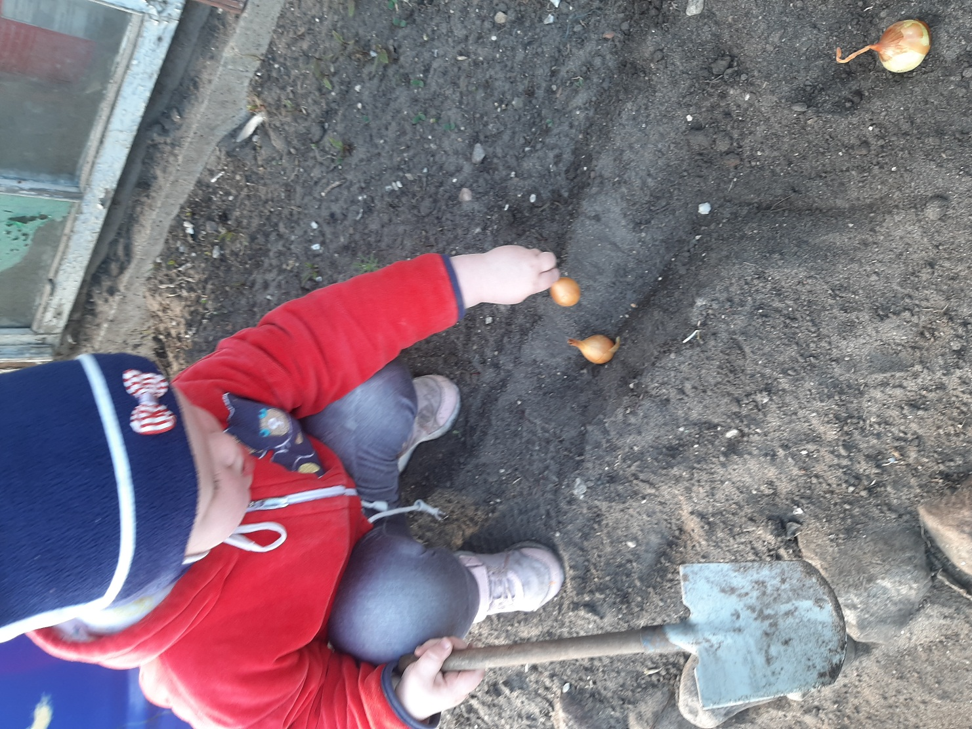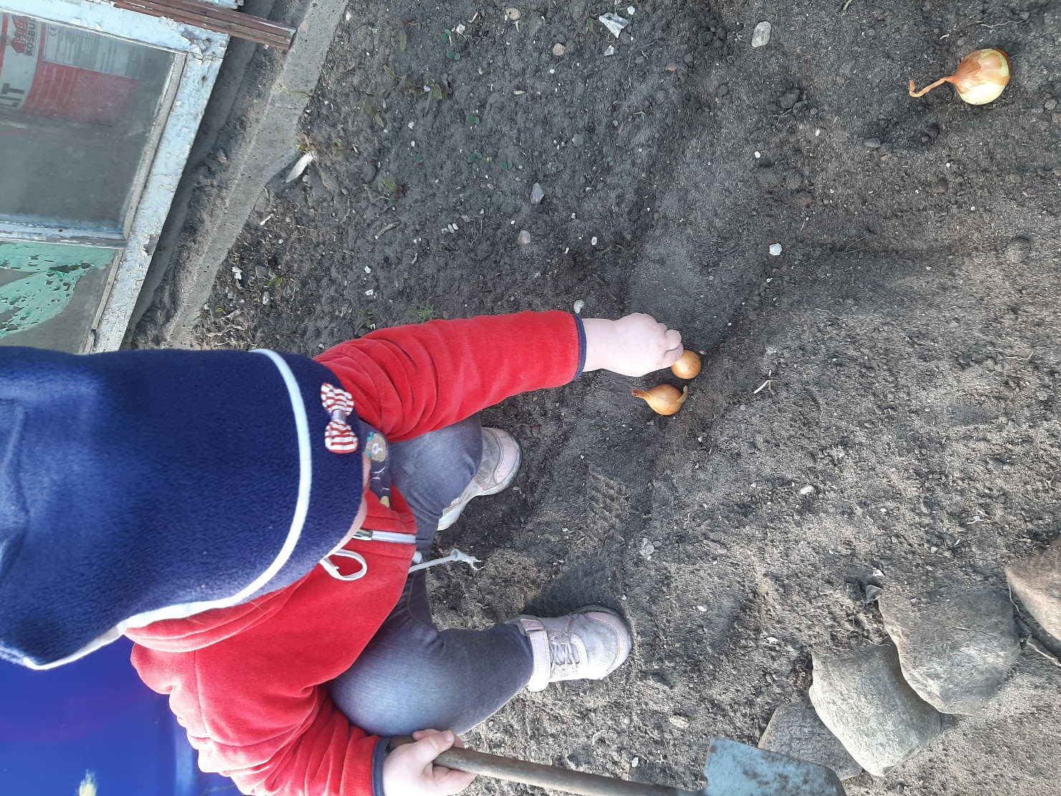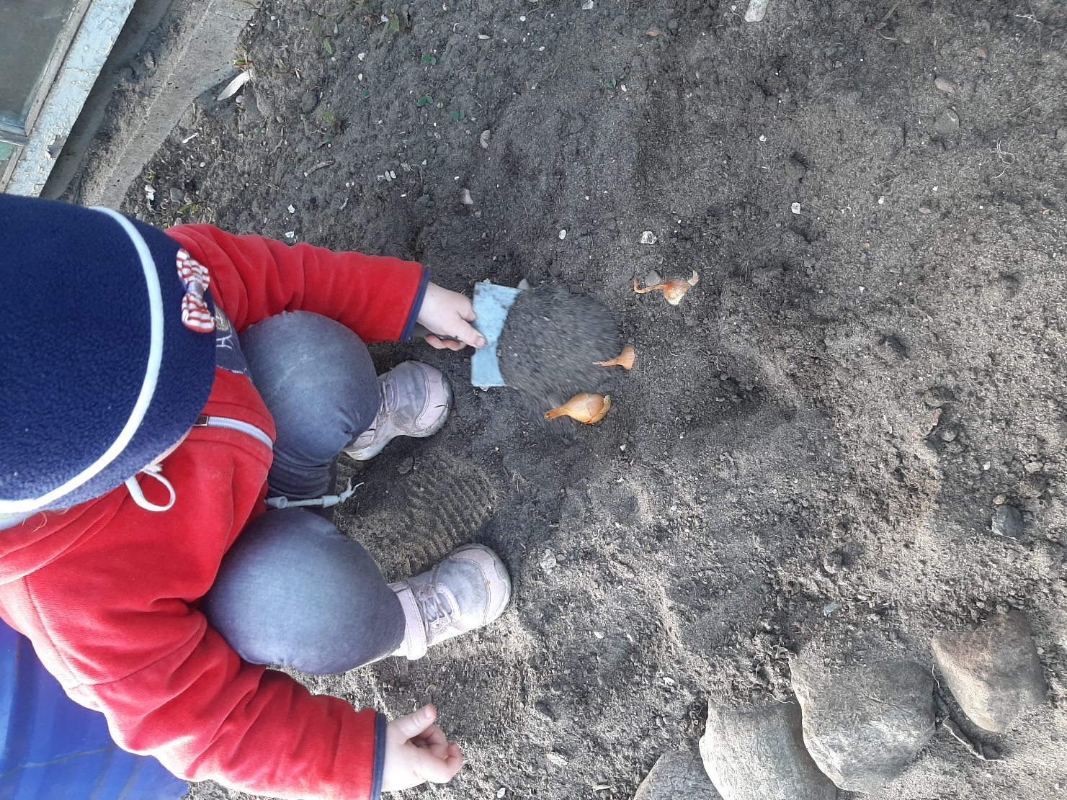

Zebrał Artiom kwiatów garść na zielonej łące.
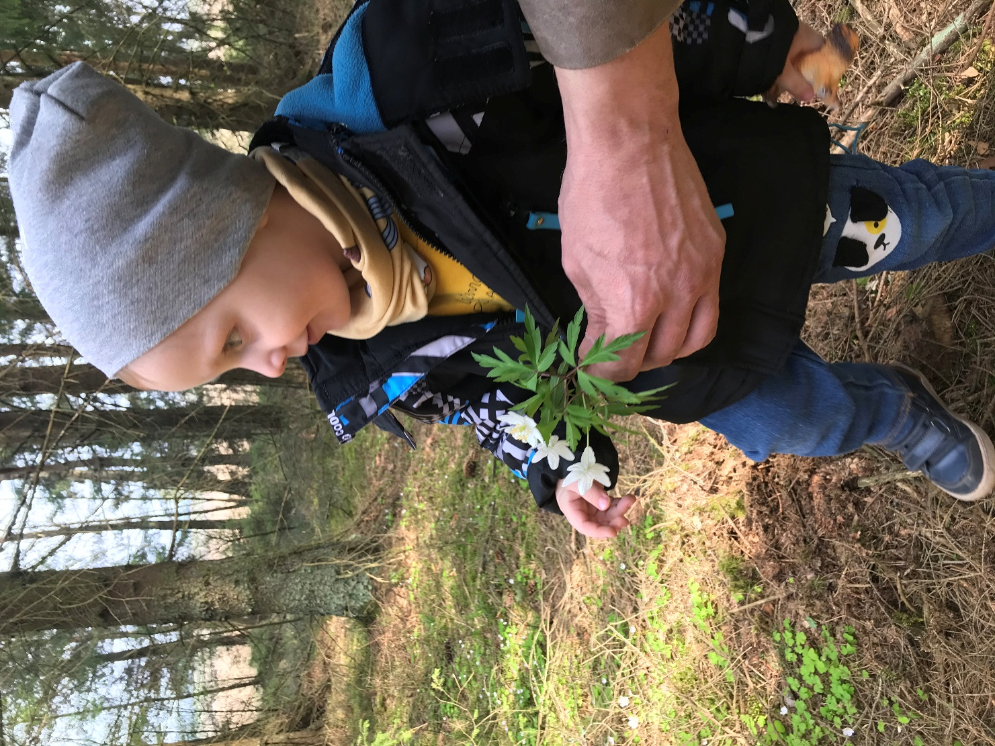

A Kornelia szukając kwiatki dla Mamy, znalazła zieloną żabkę.
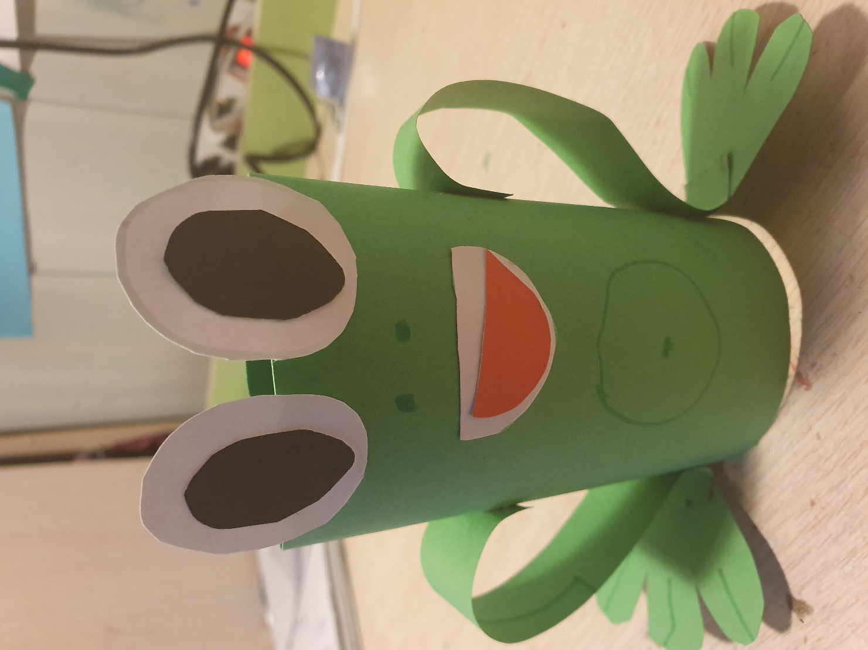

Dziękujemy Wam, Mamy
Za Wasze serca złote.
My, dzieci, Was kochamy,
Nie zapominajcie o tym.

Wychowawczyni grupy Motylki
Mirosława Filipowicz

